

Southwest university of science and technology

软件项目开发与实践 2

项目开发文档资料

基于 SpringBoot 的博客系统设计与实现

团 队 编 号 1
团 队 名 称 第一组

二〇二三年五月

目 录

第一章 需求分析 1
  - 概述 1
  - 术语解释 1
  - 项目背景 1
  - 发展现状 2
  - 前期调研 2
    - 调研目的 2
    - 评估方式 2
    - 评估结果 3
  - 项目范围 4
  - 用户特征 4
  - 假定与约束 4
  - 系统用例图 5
  - 功能性需求 6
    - 用户注册功能 6
    - 用户登录功能 6
    - 热门文章列表功能 7
    - 查询分类列表功能 7
    - 分页查询文章功能 8
    - 友链查询功能 8
    - 评论列表功能 8
    - 发表评论功能 9
    - 友链评论列表功能 9
1.11.11 个人信息查询功能 10
    - 头像上传功能 10
    - 更新个人信息功能 10
    - 更新浏览次数功能 11
    - 退出登录功能 11
    - 后台登录功能 12
    - 后台权限控制及动态路由功能 12
    - 后台退出登录功能 12
    - 查询标签列表功能 13
    - 新增标签功能 13
    - 删除标签功能 14
    - 修改标签功能 14
    - 写博文功能 14
    - 导出所有分类到 excel 功能 15
    - 权限控制功能 15
    - 文章列表功能 16
    - 修改文章功能 16
    - 删除文章功能 17
    - 菜单列表功能 17
    - 新增菜单功能 18
    - 修改菜单功能 18
    - 删除菜单功能 19
    - 角色列表功能 19
    - 改变角色状态功能 19
    - 新增角色功能 20
    - 修改角色功能 20
    - 删除角色功能 21
    - 用户列表功能 21
    - 新增用户功能 22
    - 删除用户功能 22
    - 分页查询分类列表功能 22
    - 修改分类功能 23
    - 新增分类功能 23
    - 删除分类功能 24
    - 分页查询友链列表功能 24
    - 修改友链功能 25
    - 新增友链功能 25
    - 删除友链功能 25
  - 非功能性需求 26
    - 用户界面 26
    - 响应时间标准 26
    - 软件灵活性 26
    - 故障处理 27
    - 软硬件环境 27
    - 系统安全性 28
    - 产品质量 28
    - 其他需求 28
  - 分析模型 28
  - 项目排期 34
  - 风险评估 35
第二章 系统设计 36
2.1 概述 36
  - 编写范围 36
  - 总体设计 36
    - 处理流程 36
    - 开发工具与运行环境 37
    - 基本设计概念 37
    - 需求设计规定 38
    - 总体功能结构 38
  - 数据结构设计 40
    - 逻辑结构设计 40
    - 数据库种类及特点 42
2.4.3 E-R 图 47
  - 模块设计 48
    - 总模块设计 48
    - 登录模块 49
    - 个人中心模块 50
    - 博客查询模块 51
    - 博客发布模块 52
    - 首页模块 53
  - 系统出错详细设计 53
第三章 系统实现 55
3.1 概述 55
  - 系统开发工具的选择与说明 55
    - pc 端开发工具 55
  - 系统功能及实现 55
    - 用户功能模块 55
    - 管理员功能模块 63
第四章 系统测试 72
4.1 简介 72
4.1.1 文档编写目的 72
4.1.2 概述 72
4.1.3 测试工作内容和范围 72
  - 测试环境及所需资源 72
    - 软件测试环境 73
    - 测试工具 73
  - 测试方案 73
    - 功能测试方案 73
    - 功能测试策略 75
    - 性能测试策略 76
    - 用户界面测试策略 76
    - 系统兼容性测试策略 76
  - 测试计划 77
    - 进度计划 77
    - 测试环境准备 78
    - 具体测试实施任务和时间人员安排 78
  - 测试结果 79
    - 功能测试 79
    - 性能测试 86
    - 用户界面测试 86
    - 兼容性测试 87
  - 测试结论 88
  - 测试结果分析 88
    - 软件功能 88
    - 软件缺陷 88
    - 结果分析 89
第五章 系统开发总结 90
参考文献 92

第一章 需求分析

概述
本文档的预期读者有用户，项目经理，开发人员。本文档是为了更加详细的介绍系统的用户需求，以便用户能更全面的了解系统特性，同时给开发人员提供了清晰的需求以便设计程序编码，保证本项目的需求分析活动在受控状态下进 行。在进行软件开发前，应明确本系统应达到的目标，分析本系统应实现的功能， 并且划分出各个功能模块，对系统目标做出完整、准确、清晰、具体的要求。保证本需求分析的结果能够完整、无遗漏地反映待开发系统的要求。

术语解释

表 1-1 术语解释表

缩写、术语 | 解释
数据字典 | 数据字典是指对数据的数据项、数据结构、数据流、数据存储、处  理逻辑等进行定义和描述，相当于数据库的表
svn | 是一个开放源代码的版本控制系统，通过采用分支管理系统的高效 管理，简而言之就是用于多个人共同开发同一个项目
prd | 产品需求文档
SPP | 精简并行过程
PSP | 个体软件过程
PIM | 立项管理
KANO | 分类和优先排序模型
Dfd | 数据流图
E-R | 实体关系图
SE | 软件工程
mysql | 关系型数据库
Processon | 在线作图网站
UML | 项目程序类图
BPMN | 指业务流程建模与标注，包括这些图元如何组合成一个业务流程图

项目背景

本文档介绍的产品是个人博客系统，个人博客一般用于记录或展示个人的文章，并且和其他用户一起分享、交流。
现如今市面上有各种各样的个人博客和企业的提供的博客平台，例如微博、QQ 空间等，但质量大都参差不齐，并且有些博客对文章的审核较为敏感，同时还充斥着大量的广告，环境极其恶劣，严重影响用户体验。且某些博客的某些功能并不符合大部分用户的需求，因此根据用户的需求，重新开发一款功能良好的个人博客很有必要。

发展现状
Blog 是继 Email、BBS、ICQ 之后出现的第四种网络交流方式，是网络时代的个人“读者文摘”，是以超级链接为武器的网络日记，代表着新的生活方式和新的工作方式，更代表着新的学习方式。具体说来，博客(Blogger)这个概念解释为使用特定的软件，在网络上出版、发表和张贴个人文章的人。一个 Blog 其实就是一个网页，它通常是由简短且经常更新的帖子所构成，这些张贴的文章都按照年份和日期倒序排列。Blog 的内容和目的有很大的不同，从对其他网站的超级链接和评论，有关公司、个人构想到日记、照片、诗歌、散文，甚至科幻小说的发表或张贴都有。许多 Blogs 是个人心中所想之事情的发表，其它 Blogs 则是一群人基于某个特定主题或共同利益领域的集体创作。

前期调研
    - 调研目的
      - 系统的功能性与用户的需求保持一致。
      - 系统对用户的影响良好，系统容易学习，系统的用户性以及用户的满意程度高，即系统的交互体验良好。
    - 评估方式
本次评估采用问卷调查的方式进行。

表 1-2 调查问卷表

序号 | 问题描述（问题选项）
1 | 你是否使用过博客？（是或否）
2 | 你使用过什么博客（QQ 空间、新浪、微博、CSDN、博客园）
3 | 平均每周使用博客的时长（1 小时内，2-5 小时，5 小时以上）
4 | 个人博客系统清晰地描述了其功能（不同意 1 2 3 4 5 同意）
5 | 系统易于从故障中恢复（不同意 1 2 3 4 5 同意）
6 | 当需要帮助时，能快速地获得帮助（不同意 1 2 3 4 5 同意）

7 | 我始终知道个人博客系统在做什么（不同意 1 2 3 4 5 同意）
8 | 系统的功能已经满足你的需求（不同意 1 2 3 4 5 同意）
9 | 系统的上手难度低（不同意 1 2 3 4 5 同意）
10 | 系统的使用效率是否足够高？（不同意 1 2 3 4 5 同意）
11 | 是否能从系统中快速获取自己需要的文章？（不同意 1 2 3 4 5 同意）
12 | 使用系统的过程中是否遇到问题，这些问题是否影响到了您的使用体  验？（是，否）
13 | 系统的界面简洁、美观（不同意 1 2 3 4 5 同意）
14 | 系统的界面布局合理，方便您的使用（不同意 1 2 3 4 5 同意）
15 | 您是否会继续使用该系统？（是否）
16 | 您是否会推荐他人使用该系统？（不同意 1 2 3 4 5 同意）
17 | 您推荐他人使用该系统的理由是什么？
18 | 您觉得系统中还存在哪些问题需要改进？

    - 评估结果
统计共 96 份问卷后，得出以下结果：
（1）大部分用户已经使用过博客系统（因为目前市场上流行的博客较多，大部分目标用户已经使用过这些博客系统，但这些博客都有广告多，功能过于复杂， 页面风格老旧等问题，所以需要使用更简洁、交互体验更好的博客系统）。
- 大部分用户认为目前市面上的个人博客系统已经基本满足，愿意继续使用，并且愿意推荐给其他用户使用。
- 部分用户认为市面上的个人博客系统的评论功能仍不够完善，过于简陋， 体统表情过少，且已经过时，同时评论功能的交互体验不够好。
- 部分用户希望博客系统能够添加“浏览历史”功能，能查询浏览过的文章。

项目特点
通过上述的调查研究发现，现阶段国内的博客系统质量大都参差不齐，并且有些博客对文章的审核较为敏感，同时还充斥着大量的广告，环境极其恶劣，严重影响用户体验。且某些博客的某些功能并不符合大部分用户的需求，因此根据用户的需求，重新开发一款功能良好的个人博客很有必要。
此软件针对该情形需求进行开发，面向在校学生和社会人群，开发设计一款全新的个人博客系统，帮助人们发表自己文章并且相互之间进行快速、高效的交流。

开发本软件之前，小组利用前期的项目研究现状分析及调查对比分析结果， 讨论分析得出了该项目开发的个人博客系统主要特点功能有如下几点：
- 用户登录与数据备份；
- 文章的发表上传；
- 文章搜索与查询；
- 文章下方的评论功能；
- 友链搜索与查询；
- 热门文章快速浏览。

项目范围
本项目开发软件为个人博客系统，预期该软件的作用与范围：

- 帮助人们分享文章；

- 让用户之间互相对彼此发表的文章进行友好的交流；

用户特征
实用人群：包括但不限于西南科技大学本校学生在内的当代大学生，以及其他需要一款个人博客软件的社会群体。
最终客户：需要一款个人博客软件来丰富自己的社交或学习他人的学习经验的所有人群。
操作人员：具有一定对移动设备使用的基础和经验。
维护人员：需要熟练掌握 Web 网页开发，能够对 Web 网页的开发维护有整体认识。
预期使用频度：一天 3~10 次左右。

假定与约束
AS-1：根据开发语言的运行寻求以及系统调试需求，需要满足其软硬件要求。AS-2：当信息数据录入、修改和删除等操作时应无等待时间,每次处理响应
时间少于 3 秒。系统在运行过程中由于操作错误或输入输出数据出时不应死机而应提示故障原因,然后以正常出口退出当前操作坏境。
AS-3：系统应该具有可扩展性，当有新信息管理条件添加时，能够翻遍对系统进行扩展，同时也能达到系统升级。
AS-4：系统应该具有较强的抗压性，并通过通过系统性的压力测试，而面对

特殊情况下的使用。

系统用例图
用例图是软件需求分析到最终实现的第一步，它描述用户如何使用系统及使用系统什么样的功能。用例图从业务角度上体现谁来使用系统、用户希望系统提供什么样的服务，以及用户需要为系统提供的服务，也便于软件开发人员最终实现这些功能。用例图在开发中被广泛的应用，但是它最常用来描述系统提供了什么样的功能给什么样的用户使用。以下是系统主要功能的用例图：
用户：
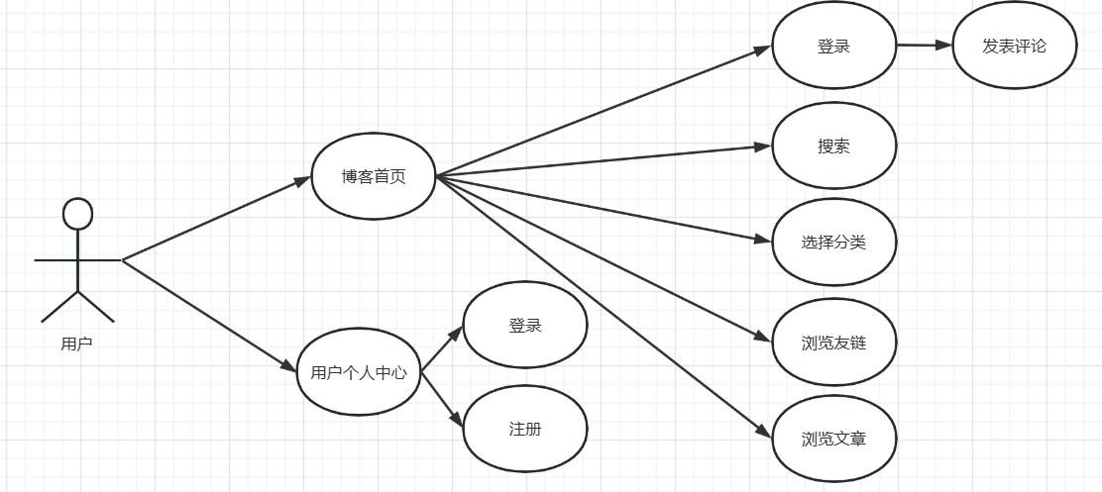

图 1-1 系统用例图（用户）

管理员：

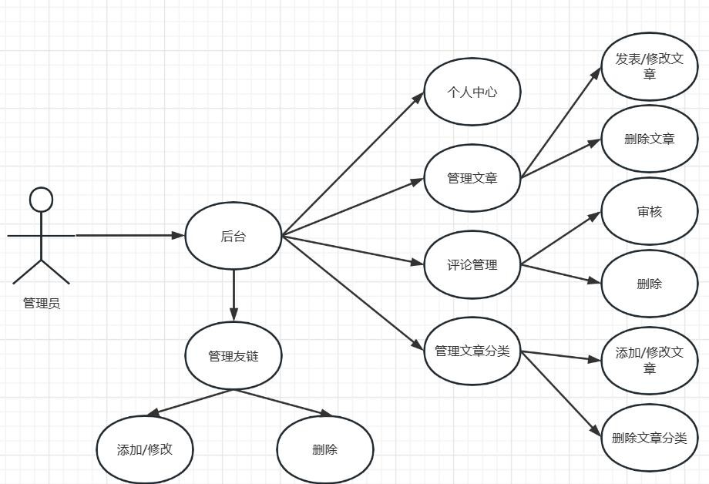

图 1-2 系统用例图（管理员）

功能性需求
    - 用户注册功能

表 1-3 用户注册功能需求表

标识符 | 用户注册
功能描述 | 未注册的用户可以选择注册一个自己的账户才能登录使用该软件  的全部功能，注册时用户需要填写账号、密码、昵称、个人邮箱进行注册，如果输入数据不合法则进行提醒。
优先级 | 1
输入 | 邮箱、验证码
操作序列 | 点击注册，输入账号、密码、昵称、个人邮箱
输出 | 成功则跳转登录界面，否则给出提示信息
补充说明 | 无

    - 用户登录功能

表 1-4 用户登录功能需求表

标识符 | 用户登录
功能描述 | 已有账号的用户可直接利用自己的账户进行登录使用该博客，登陆  时需要输入个人账号与密码，如账号或密码有误，则给出相应的提示信息，并且不完成注册操作下个数据库进行写入。
优先级 | 1
输入 | 账号、密码
操作序列 | 输入账号、输入密码、点击登录
输出 | 成功则进入主页界面，否则给出提示信息
补充说明 | 无

    - 热门文章列表功能

表 1-5 热门文章列表功能需求表

标识符 | 热门文章列表
功能描述 | 在首页中右侧会显示热门文章列表题目，点击可直接进入文章页面
优先级 | 2
输入 | 无
操作序列 | 进入首页
输出 | 热门文章列表
补充说明 | 无

    - 查询分类列表功能

表 1-6 查询分类列表功能需求表

标识符 | 查询分类列表
功能描述 | 用户在网页上方的导航栏中点击要查询的文章类型，点击后显示该  类型的全部文章
优先级 | 3
输入 | 点击文章类型
操作序列 | 进入首页、点击文章类型

输出 | 得出相应类型的全部文章列表
补充说明 | 无

    - 分页查询文章功能

表 1-7 分页查询文章功能需求表

标识符 | 分页查询文章
功能描述 | 在首页和分类页面都需要查询文章列表
优先级 | 3
输入 | 无
操作序列 | 在首页查询所有的文章，在分类页面查询对应的文章
输出 | 首页：全部文章；分类页面：该分类下全部文章
补充说明 | 无

    - 友链查询功能

表 1-8 友链查询功能需求表

标识符 | 友链查询
功能描述 | 在友链页面要查询出所有的审核通过的友链
优先级 | 3
输入 | 无
操作序列 | 进入友链界面
输出 | 所有审核通过的友链
补充说明 | 无

    - 评论列表功能

表 1-9 查询评论列表功能需求表

标识符 | 评论列表
功能描述 | 文章详情页面要展示这篇文章下的评论列表
优先级 | 2
输入 | 进入文章详细页面
操作序列 | 进入文章详细页面，在文章下方显示评论列表
输出 | 评论列表
补充说明 | 无

    - 发表评论功能

表 1-10 发表评论功能需求表

标识符 | 发表评论
功能描述 | 用户登录后可以在文章下面发表评论
优先级 | 2
输入 | 评论
操作序列 | 用户登录，进入文章页面，发表评论
输出 | 更新评论列表
补充说明 | 无

    - 友链评论列表功能

表 1-11 友链评论列表功能需求表

i
功能描述 | 友链页面也需要查询对应的评论列表
优先级 | 3
输入 | 进入友链界面
操作序列 | 进入友链页面，在友链下方显示评论列表
输出 | 评论列表

补充说明 | 无

1.11.11 个人信息查询功能

表 1-12 个人信息查询功能需求表

标识符 | 个人信息查询
功能描述 | 进入个人中心的时候需要能够查看当前用户信息
优先级 | 2
输入 | 点击用户头像
操作序列 | 点击用户头像进入用户个人中心
输出 | 个人信息
补充说明 | 无

    - 头像上传功能

表 1-13 头像上传功能需求表

标识符 | 头像上传
功能描述 | 在个人中心点击编辑的时候可以上传头像图片，上传完头像后，可  以用于更新个人信息
优先级 | 4
输入 | 头像文件
操作序列 | 进入个人中心，点击编辑按钮，上传头像文件
输出 | 新修改的个人中心界面
补充说明 | 无

    - 更新个人信息功能

表 1-14 更新个人信息功能需求表

标识符 | 更新个人信息
功能描述 | 用户可以更新个人信息
优先级 | 3
输入 | 新的个人信息
操作序列 | 进入个人中心页面，点击编辑，输入新个人信息，点击保存
输出 | 成功更改用户个人信息
补充说明 | 无

    - 更新浏览次数功能

表 1-15 更新浏览次数功能需求表

标识符 | 更新浏览次数
功能描述 | 在用户浏览文章时要实现对应博客浏览量的增加
优先级 | 3
输入 | 无
操作序列 | 每有一个用户浏览该文章后，博客浏览量加一
输出 | 博客浏览次数
补充说明 | 无

    - 退出登录功能

表 1-16 退出登录功能需求表

标识符 | 退出登录
功能描述 | 用户可通过退出登录按钮，实现一键退出当前账号的操作
优先级 | 1
输入 | 点击退出登录按钮
操作序列 | 进入个人界面，点击退出登录按钮
输出 | 成功退出当前账号，跳转至首页界面

补充说明 | 无

    - 后台登录功能

表 1-17 后台登录功能需求表

标识符 | 后台登录
功能描述 | 后台登录
优先级 | 1
输入 | 账号、密码
操作序列 | 输入账号、密码，进入后台页面
输出 | 后台页面
补充说明 | 后台所有功能都必须登录才能使用

    - 后台权限控制及动态路由功能

表 1-18 后台权限控制及动态路由功能需求表

标识符 | 后台权限控制及动态路由
功能描述 | 后台系统需要能实现不同的用户权限可以看到不同的功能，用户只能使用他的权限所允许使用的功能
优先级 | 1
输入 | 无
操作序列 | 控制每个后台用户的操作权限
输出 | 每个用户对应的操作页面
补充说明 | 无

    - 后台退出登录功能

表 1-19 后台退出登录功能需求表

标识符 | 后台退出登录
功能描述 | 用户可以退出当前后台登录
优先级 | 1
输入 | 点击退出登录
操作序列 | 点击右上角用户头像，在下拉框中选择退出
输出 | 登录界面
补充说明 | 无

    - 查询标签列表功能

表 1-20 查询标签列表功能需求表

标识符 | 查询标签列表
功能描述 | 为了方便后期对文章进行管理，需要提供标签的功能，一个文章可以有多个标签，在后台需要分页查询标签功能，要求能根据标签名进行分页查询
优先级 | 2
输入 | 点击标签管理
操作序列 | 进入后台界面，点击标签管理
输出 | 标签列表
补充说明 | 无

    - 新增标签功能

表 1-21 新增标签功能需求表

标识符 | 新增标签
功能描述 | 点击标签管理的新增按钮可以实现新增标签的功能
优先级 | 2
输入 | 点击新增标签

操作序列 | 进入后台界面，点击标签管理，在右上角点击新增标签
输出 | 新增后的标签列表
补充说明 | 无

    - 删除标签功能

表 1-22 删除标签功能需求表

标识符 | 删除标签
功能描述 | 点击标签管理的删除按钮可以实现删除标签的功能
优先级 | 2
输入 | 点击删除管理
操作序列 | 进入后台界面，点击标签管理，在右上角点击删除标签
输出 | 删除后的标签列表
补充说明 | 无

    - 修改标签功能

表 1-23 修改标签功能需求表

标识符 | 修改标签
功能描述 | 在每一个标签后面都有一个修改按钮，可以对该标签进行修改
优先级 | 3
输入 | 点击修改标签
操作序列 | 进入后台界面，点击标签管理，在标签后面点击修改标签
输出 | 修改后的标签列表
补充说明 | 无

    - 写博文功能

表 1-24 写博文功能需求表

标识符 | 写博文
功能描述 | 需要提供写博文的功能，写博文时需要关联分类和标签。可以上传缩略图，也可以在正文中添加图片。文章可以直接发布，也可以保存到草稿箱
优先级 | 1
输入 | 输入文章标题、摘要、略缩图、选择分类、标签、编辑正文，选择  发布或者存入草稿箱
操作序列 | 进入后台界面，点击写博文输入文章标题、摘要、略缩图、选择分  类、标签、编辑正文、可以上传图片，选择发布或者存入草稿箱
输出 | 提示发布成功
补充说明 | 无

    - 导出所有分类到 excel 功能

表 1-25 查询标签列表功能需求表

标识符 | 导出所有分类到 excel
功能描述 | 在分类管理中点击导出按钮可以把所有的分类导出到Excel 文件中
优先级 | 3
输入 | 点击导出
操作序列 | 进入后台界面，点击分类管理，在右上角点击导出
输出 | Excel 文件
补充说明 | 无

    - 权限控制功能

表 1-26 查询标签列表功能需求表

标识符 | 权限控制
功能描述 | 需要对导出分类的接口做权限控制
优先级 | 3
输入 | 无
操作序列 | 当导出文件时，对导出分类的接口做权限控制
输出 | 无
补充说明 | 无

    - 文章列表功能

表 1-27 文章列表功能需求表

标识符 | 文章列表
功能描述 | 为了对文章进行管理，需要提供文章列表，在后台需要分页查询文章功能，要求能根据标题和摘要模糊查询
优先级 | 2
输入 | 点击文章
操作序列 | 进入后台界面，点击文章管理
输出 | 文章列表
补充说明 | 无

    - 修改文章功能

表 1-28 修改文章功能需求表

标识符 | 修改文章
功能描述 | 点击文章列表中的修改按钮可以跳转到写博文页面。回显示该文章的具体信息。用户可以在该页面修改文章信息。点击更新按钮后修改文章

优先级 | 3
输入 | 点击修改
操作序列 | 进入后台界面，点击文章管理，在文章列表后面每个文章都有一个  修改按钮，点击修改，进入写博文页面，对文章进行修改完成后， 点击更新
输出 | 提示修改成功，跳转到文章管理界面
补充说明 | 无

    - 删除文章功能

表 1-29 删除文章功能需求表

标识符 | 删除文章
功能描述 | 点击文章后面的删除按钮可以删除该文章
优先级 | 3
输入 | 点击删除
操作序列 | 进入后台界面，点击标签管理，在文章后面点击删除
输出 | 提示删除成功
补充说明 | 无

    - 菜单列表功能

表 1-30 菜单列表功能需求表

标识符 | 菜单列表
功能描述 | 需要展示菜单列表，不需要分页，可以针对菜单名进行模糊查询， 也可以针对菜单的状态进行查询。
优先级 | 3
输入 | 无

操作序列 | 进入后台页面，在左侧显示菜单列表
输出 | 菜单列表
补充说明 | 无

    - 新增菜单功能

表 1-31 新增菜单功能需求表

标识符 | 新增菜单
功能描述 | 可以新增菜单
优先级 | 3
输入 | 点击新增菜单，选择菜单类型、选择菜单图标、输入菜单名称、输  入显示排序、输入路由地址、选择显示状态、选择菜单状态
操作序列 | 进入后台界面，点击菜单管理，选择新增菜单
输出 | 提示操作成功
补充说明 | 无

    - 修改菜单功能

表 1-32 修改菜单功能需求表

标识符 | 修改菜单
功能描述 | 能够修改菜单
优先级 | 3
输入 | 点击修改，输入修改内容
操作序列 | 在菜单后面有修改按钮，点击进行修改
输出 | 提示修改成功
补充说明 | 无

    - 删除菜单功能

表 1-33 删除菜单功能需求表

标识符 | 删除菜单
功能描述 | 点击菜单后面的删除按钮可以删除该菜单
优先级 | 3
输入 | 点击删除
操作序列 | 进入后台界面，点击菜单管理，在菜单后面点击删除
输出 | 提示删除成功
补充说明 | 无

    - 角色列表功能

表 1-34 角色列表功能需求表

标识符 | 角色列表
功能描述 | 需要有角色列表分页查询的功能，要求能够针对角色名称进行模糊查询
优先级 | 2
输入 | 点击角色管理
操作序列 | 进入后台界面，点击角色管理
输出 | 显示角色列表
补充说明 | 无

    - 改变角色状态功能

表 1-35 改变角色状态功能需求表

标识符 | 改变角色状态

功能描述 | 能够修改角色的停启用状态
优先级 | 3
输入 | 点击状态开关
操作序列 | 进入后台界面，点击角色管理，点击状态开关
输出 | 提示启用或停用成功
补充说明 | 无

    - 新增角色功能

表 1-36 新增角色功能需求表

标识符 | 新增角色
功能描述 | 需要提供新增角色的功能，新增角色时能够直接设置角色所关联的菜单权限
优先级 | 2
输入 | 点击新增
操作序列 | 进入后台界面，点击角色管理，选择新增角色，输入角色名称、权  限字符、角色顺序、启停用状态、菜单权限、备注，点击确定
输出 | 提示新增成功
补充说明 | 无

    - 修改角色功能

表 1-37 修改角色功能需求表

标识符 | 修改角色
功能描述 | 需要提供修改角色的功能
优先级 | 3
输入 | 点击修改

操作序列 | 进入后台界面，点击角色管理，在角色后面点击修改，输入修改内  容，点击确定
输出 | 提示修改成功
补充说明 | 无

    - 删除角色功能

表 1-38 删除角色功能需求表

标识符 | 删除角色
功能描述 | 点击角色后面的删除按钮可以删除该角色
优先级 | 3
输入 | 点击删除
操作序列 | 进入后台界面，点击角色管理，在角色后面点击删除
输出 | 提示删除成功
补充说明 | 无

    - 用户列表功能

表 1-39 用户列表功能需求表

标识符 | 用户列表
功能描述 | 需要用户分页列表接口。可以根据用户名模糊搜索。可以进行手机号的搜索。可以进行状态的查询
优先级 | 3
输入 | 点击用户管理
操作序列 | 进入后台页面，点击用户管理
输出 | 用户列表
补充说明 | 无

    - 新增用户功能

表 1-40 新增用户功能需求表

标识符 | 新增用户
功能描述 | 可以新增用户，新增用户时可以直接关联角色
优先级 | 2
输入 | 点击新增用户，输入用户昵称、手机号码、用户名、用户性别、角  色、邮箱、密码、状态，点击确定
操作序列 | 进入后台界面，点击菜单管理，选择新增用户
输出 | 提示操作成功
补充说明 | 无

    - 删除用户功能

表 1-41 删除用户功能需求表

标识符 | 删除用户
功能描述 | 点击用户后面的删除按钮可以删除该用户
优先级 | 3
输入 | 点击删除
操作序列 | 进入后台界面，点击用户管理，在用户后面点击删除
输出 | 提示删除成功
补充说明 | 无

    - 分页查询分类列表功能

表 1-42 分页查询分类列表功能需求表

标识符 | 分页查询分类列表
功能描述 | 需要分页查询分类列表。能根据分类名称进行模糊查询。能根据状态进行查询
优先级 | 3
输入 | 点击分类
操作序列 | 进入后台界面，点击分类管理
输出 | 分类列表
补充说明 | 无

    - 修改分类功能

表 1-43 修改分类功能需求表

标识符 | 修改分类
功能描述 | 需要提供修改分类的功能
优先级 | 3
输入 | 点击修改
操作序列 | 进入后台界面，点击分类管理，在分类列表后面每个分类都有一个  修改按钮，点击修改，输入修改内容
输出 | 提示修改成功
补充说明 | 无

    - 新增分类功能

表 1-44 新增分类功能需求表

标识符 | 新增分类
功能描述 | 需要提供新增分类的功能
优先级 | 3

输入 | 点击新增
操作序列 | 进入后台界面，点击分类管理，点击新增，输入分类名、描述、状  态，点击确定
输出 | 提示新增成功
补充说明 | 无

    - 删除分类功能

表 1-45 删除分类功能需求表

标识符 | 删除分类
功能描述 | 点击分类后面的删除按钮可以删除该分类
优先级 | 3
输入 | 点击删除
操作序列 | 进入后台界面，点击分类管理，在分类后面点击删除
输出 | 提示删除成功
补充说明 | 无

    - 分页查询友链列表功能

表 1-46 分页查询友链列表功能需求表

标识符 | 分页查询友链列表
功能描述 | 需要分页查询友链列表。能根据友链名称进行模糊查询。能根据状态进行查询
优先级 | 2
输入 | 点击友链管理
操作序列 | 进入后台界面，点击友链管理
输出 | 友链列表

补充说明 | 无

    - 修改友链功能

表 1-47 修改友链功能需求表

标识符 | 修改友链
功能描述 | 需要提供修改友链的功能
优先级 | 3
输入 | 点击修改
操作序列 | 进入后台界面，点击友链管理，在友链列表后面每个友链都有一个  修改按钮，点击修改，输入修改内容
输出 | 提示修改成功
补充说明 | 无

    - 新增友链功能

表 1-48 新增友链功能需求表

标识符 | 新增友链
功能描述 | 需要提供新增友链的功能
优先级 | 3
输入 | 点击新增
操作序列 | 进入后台界面，点击友链管理，点击新增，输入名称、描述、状态、  logo、地址，点击确定
输出 | 提示新增成功
补充说明 | 无

    - 删除友链功能

表 1-49 删除友链功能需求表

标识符 | 删除友链
功能描述 | 点击友链后面的删除按钮可以删除该友链
优先级 | 3
输入 | 点击删除
操作序列 | 进入后台界面，点击友链管理，在友链后面点击删除
输出 | 提示删除成功
补充说明 | 无

非功能性需求

    - 用户界面

表 1-50 用户界面需求表

需求名称 | 详细要求
界面简约 | UI 设计简约大气，功能寻找方便，不花里胡哨
操作简捷，易于学习 | 经过简单的 tips 提示帮助即可上手使用
用户界面友好 | 用户界面操作方法友好
数据校验 | 系统对录入数据进行合法性校验
系统容错 | 对于错误的操作或系统异常提供正确的响应

    - 响应时间标准

表 1-51 响应时间标准表

时间类型 | 响应标准
响应时间（交互时间） | 操作完成后，响应时间不超过 50ms
更新处理时间 | 用户更改信息后，信息需更新，处理时间不超过 1s
数据的转换和传送时间 | 与远端服务器的交互时间，不超过 1s
进入网站时间 | 进入网站，响应时间不超过 1s

    - 软件灵活性

表 1-52 软件灵活性限制表

范围 | 标准
操作方式上的变化 | 用户不仅可以通过鼠标点击选择文章博文，还可以进行模糊搜索，操作方式的选择更加灵活多样，便于选择和使用
运行环境的变化 | 支持在各个操作系统上运行
同其他软件的接口的变化 | 日后可能会新增对其他第三方软件的登陆支持，登  陆绑定的选择更多
精度和有效时限的变化 | 根据上述输入输出定义，精度和时限不会变化
对于消费类型的选择 | 系统提供了多种默认选择，用户还可根据自身需求进行定制

    - 故障处理
      - 硬件故障：由于系统实时备份，客户硬件设备出现故障并不会影响系统的正常使用，也不会造成信息流失等问题。若团队硬件设备出现故障，则立刻排查设备故障原因并在此之前作出预先处理。
      - 软件问题：系统可能遭受第三方或病毒攻击，用户保存的信息可能会被恶意修改。
      - 软件 BUG：由于软件设计之初会存在些许 BUG，这可能导致用户的部分体验不佳，这将在本系统的之后版本中陆续迭代改进。
    - 软硬件环境

表 1-53 软硬件环境表

需求名称 详细要求

软件要求 无

- 操作系统：Window XP 以上

硬件要求
- 权限接口：包括鼠标、键盘、显示器

    - 系统安全性
- 用户的个人信息，密码，不会非法泄露。
- 仅授权的用户才能操作系统的信息。
- 可识别软件运行过程中收到的攻击和危害，并自动将其控制和消除。
- 实时备份相关信息，防止因系统崩溃或用户操作失误导致信息流失。

    - 产品质量

表 1-54 产品质量表

主要质量属性 | 详细要求
正确性 | 确保各项资料数据的准确有效，禁止数据遗漏，重复，丢失
健壮性 | 数据异常捕获，灾难性恢复
简洁性 | 页面简单，功能明确
易用性 | 操作简单，符合用户使用习惯
清晰性 | 流程清晰易记，分类管理
安全性 | 错误提示，数据验证
兼容性 | 自适应各种系统环境
拓展性 | 为后续功能开发留下接口

    - 其他需求

提供方便友好的操作方式及可视化操作界面，易于部署与操作和平台管理。产品不仅仅能和现有的系统集成，同时还要具有很强的扩展能力，能支持未来的应用集成。对目前不完善或尚未实现的功能提供清晰的二次开发环境与接口。开发系统采用的开发技术与架构的先进性、保证开发平台的先进性与可扩展性。
界面设计合理、美观，数据库设计合理、具有良好的扩展性，程序功能齐全、无运行错误。

分析模型

活动图是 UML 用于对系统的动态行为建模的一种常用工具，它描述活动的顺序，展现从一个活动到另一个活动的控制流。活动图和交互图是 UML 中对系统动态方面建模的两种主要形式，交互图强调的是对象到对象的控制流，而活动图则强调的是从活动到活动的控制流，活动图是一种表述过程基理、业务过程以及工

作流的技术。它可以用来对业务过程、工作流建模，也可以对用例实现甚至是程序实现来建模。活动图在本质上是一种流程图。活动图着重表现从一个活动到另一个活动的控制流，是内部处理驱动的流程。以下将展示对应的活动图。
用户个人信息修改活动图：

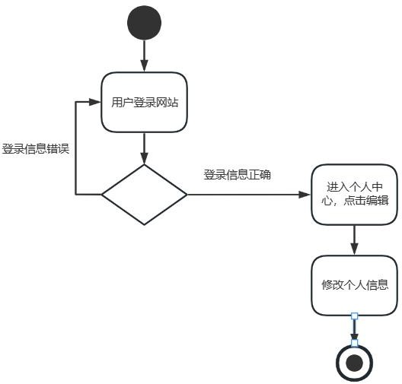

图 1-3 用户修改个人信息活动图

浏览文章活动图：

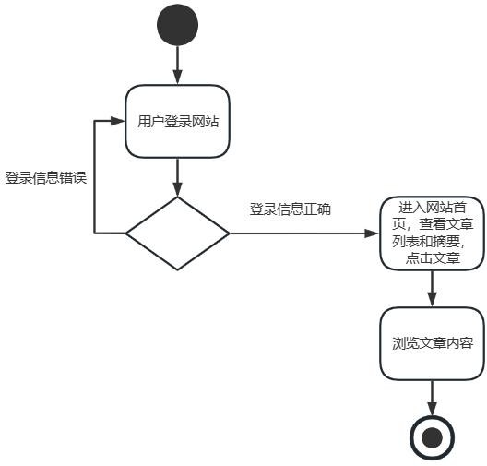

图 1-4 浏览文章活动图

发表评论活动图：

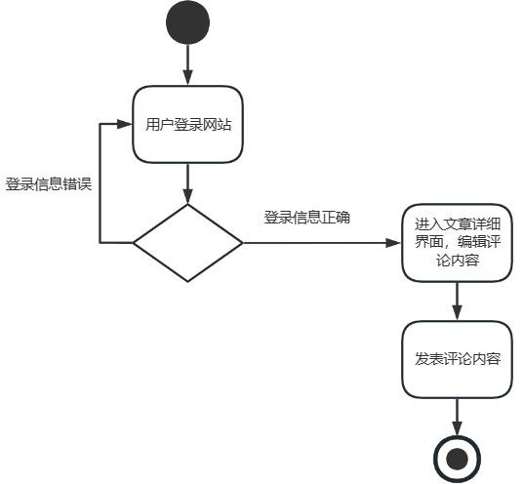

图 1-5 发表评论活动图

搜索文章活动图：

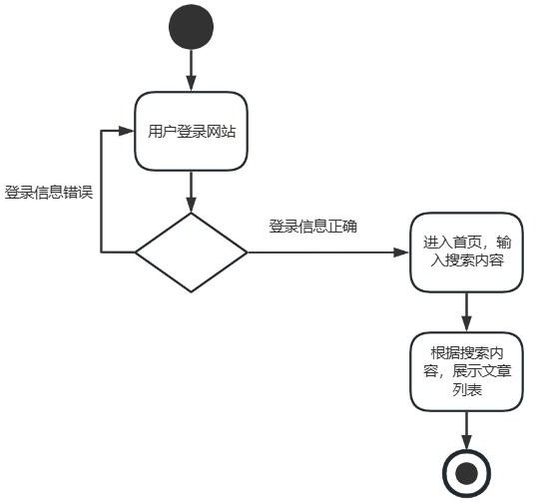

图 1-6 搜索文章活动图

友链活动图：

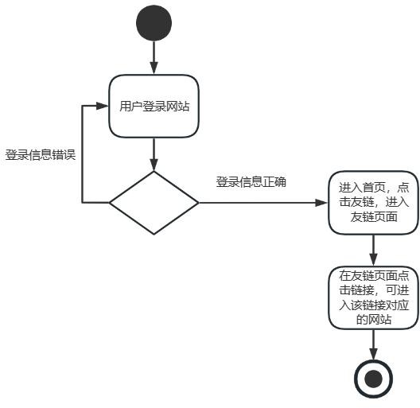

图 1-7 友链活动图

发表博文活动图：

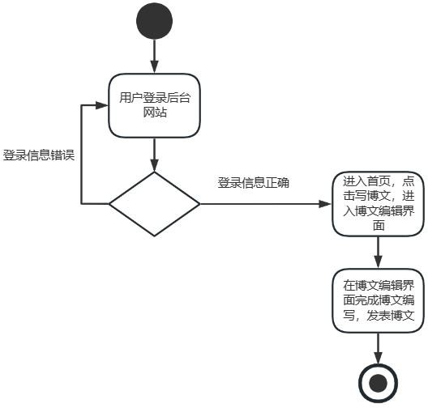

图 1-8 发表博文活动图

项目排期

表 1-55 项目排期表

日期 | 动作 | 产出
3 月 3 日～3 月 10 日 | 需求分析 | PRD 文档
3 月 11 日～3 月 17 日 | 需求评审 | PRD 文档
3 月 18 日～3 月 29 日 | 攥写 PRD | PRD 文档
3 月 30 日～3 月 31 日 | 系统概要设计 | 系统设计说明书
4 月 1 日～4 月 2 日 | 技术评审 1 | 系统设计说明书
4 月 3 日～4 月 4 日 | 系统概要设计 | 系统设计说明书
4 月 5 日～4 月 5 日 | 技术评审 2 | 系统设计说明书
3 月 30 日～4 月 7 日 | 攥写系统设计说明书 | 系统设计说明书
4 月 8 日～4 月 26 日 | 系统实现 | 源代码
4 月 24 日～4 月 30 日 | 测试编写 | 系统测试报告
5 月 1 日～5 月 5 日 | 测试评审 | 系统测试报告
5 月 6 日～5 月 16 日 | 进行测试 | 系统测试报告
4 月 28 日～5 月 16 日 | 攥写系统测试报告 | 系统测试报告

5 月 17 日～5 月 19 日 | 答辩 | 项目总结

风险评估

开发用户对于开发技术掌握以及知识储备程度有限，可能出现问题的模块： 理财推荐模块推荐内容不够贴切用户的实际情况等，无法进行个性化推荐。以及到处用户消费记录可能存在问题。服务器或数据库过期可能导致备份和同步功能失效。

第二章 系统设计

概述

此说明书文档针对我们所做的博客系统做出了概要分析，给出了系统整体架构的概述，并对各个功能的层次图和结构图进行了详细描述，方便系统分析人员与软件开发人员能够清楚详细的了解系统运作模式。在此基础之上，我们对该项目做出了详细说明，包括对环境要求与相应的需求概述，并且包含其中的数据结构的相关设计，通过以上，我们可以了解到该项目的整体架构和功能实现以及其他关系项目的终结分析，在系统的需求分析的基础上，说明本系统的各个层次中的每个功能的设计理论，旨在推动软件工程的规范化，使设计人员遵循统一的系统设计书写规范，节省制作文档的时间，降低系统实现的风险，做到系统设计资料的规范性与全面性，以利于系统的实现、测试、维护、版本升级等。
本文档的预期读者包括：

    - 设计开发人员

    - 项目管理人员

    - 测试人员

    - 用户

编写范围

本文档的目的是解决当前“博客系统”怎么实现的问题，主要是根据用户提出的产品需求在小组内进行分析并对整个系统进行全面的设计，包括功能模块设计，数据库设计，界面设计等部分。

总体设计

    - 处理流程

该系统的用户一般处理流程应该包括以下部分：

①注册和登录：用户需要注册一个账号并登录系统，以便在系统中进行发布博客、评论、点赞等操作。
②查看博客列表：用户可以查看博客列表，包括已发布的博客和最新的博客。

可以按照时间、分类等方式进行筛选。

③发布博客：用户可以在系统中发布自己的博客。这个过程中，需要填写博客的标题、正文、标签等信息。
④编辑和删除博客：用户可以编辑和删除自己发布的博客。

⑤评论和回复：用户可以在博客下发表评论，并回复其他用户的评论。

⑥点赞：用户可以对自己喜欢的博客进行点赞。

⑦退出登录：用户可以在自己需要时，将自己的账号从系统中登出。

在系统的总体设计中，以上步骤应该是必须要考虑到的，以确保系统能够满足用户的需求，并能够方便地进行使用和操作。同时，还需要考虑系统的安全性、性能和扩展性等方面的问题。

    - 开发工具与运行环境

软件环境可分为服务器端和客户端两部分，一般来说，呈现在网站上的大量功能及用户进行操作都是运行在后台的服务程序实现的，即是运行在服务器端， 那么软件运行环境一般都是指后台服务程序的运行环境，即指服务器端软件配置情况。用户通过互联网访问该网站时，使用的软件则被称之为客户端部分，即通常是指通用的浏览器，系统软件配置环境如下表所示。
表 2-1 系统软件配置环境

参数说明 | 基本配置 | 备注
操作系统 | Windows、MacOS | 系统稳定
开发环境 | IntelliJ IDEA
数据库系统 | MySql
开发语言 | Java

    - 基本设计概念

①前后端分离：将前端和后端分离开来，采用 RESTful API 进行数据交互， 以实现更好的系统性能、可扩展性和可维护性。
②数据库设计：采用合适的数据库进行数据存储，使用合适的数据结构和索引进行数据查询和操作，以实现更好的系统性能和可扩展性。

③缓存设计：采用缓存技术进行数据缓存，减少数据库的访问，提高系统的性能和响应速度。
④异常处理：对于系统中可能出现的异常情况，采用合适的方式进行处理， 例如抛出异常、日志记录等，以保证系统的稳定性和可靠性。

    - 需求设计规定

①用户注册规定：用户在注册或输入用户信息的时候，对输入长度做出限制， 账号限制为 6-15 个字符，密码暂不做长度限制但不为空，昵称限制为 3-9 个字符，允许输入数字、字母、字符。
②点击具体文章规定：在网站内点击具体的文章欲进行访问时，会产生一个新的网页进行跳转。
③点击页面内登录、注册、文章分类、友链模块规定：在网页内对以上模块进行操作时，会在当前网页内进行刷新，并不会产生新的网页并跳转。
    - 总体功能结构
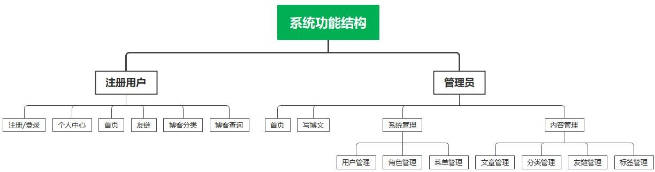

图 2-1 基本功能结构设计图

    - 功能结构层次设计
功能结构层次主要包含两个部分，分别是：客户端子系统层次以及管理端子系统层次。
①客户端子系统层次

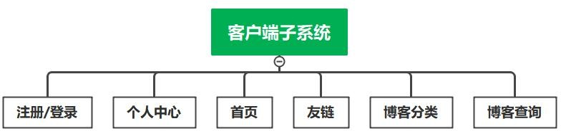

图 2-2 客户端子系统层次图

客户端子系统层次图如上
注册/登录模块：用于游客注册，用户登录。
个人中心：用于注册用户进行个人信息的修改，包括头像、昵称、性别。博客分类：用于用户更便捷地根据博客的标签进行浏览相关博客。
博客查询：用于用户根据关键字去检索所要浏览的相关博客。

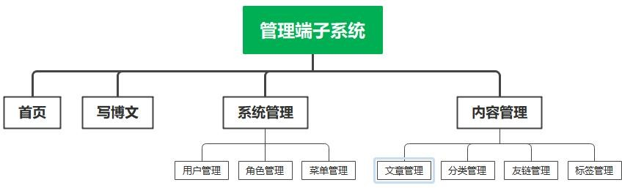
②管理端子系统层次

图 2-3 管理端子系统层次图

管理端子系统层次图如上
用户管理：管理员可对用户的账号状态（是否停用）、个人信息、用户账号增删进行操作。
角色管理：即权限管理，可对已存在的用户剥夺/赋予相关操作的权限。菜单管理：可以对管理员后台的操作菜单进行增删改操作。
文章管理：对博客上的文章进行增删改操作。 分类管理：对博客已发布的博客进行分类操作。友链管理：可以对友链进行增删改操作。
标签管理：可以对已发布的博客文章添加、删除相应的标签。

数据结构设计

    - 逻辑结构设计

数据库：MySQL 5.7

编译器：IDEA 编译器

操作系统：Microsoft Windows 10

辅助软件：Navicat、Google 等主流浏览器.

特别说明：字符集采用 UTF-8，请注意字符的转换，除特殊需求外，所有的日期采用 date 格式，所有整形采用 int 类型。所有数据表第一个字段都是系统内部使用主键列，自增字段，不可空，名称为 id，若无特殊需求，请勿展示给终端用户。
对于各子系统的逻辑结构处理流程，本模块中将例举几个最重要的设计：

- 客户端子系统
- 新用户信息添加编号：1.1
输入：注册用户信息输出：新用户对象 加工逻辑：
begin 游客选择注册；
填写合法的注册信息；
创建并初始化新用户对象； 将数据存入数据库；
End

- 用户昵称修改编号：1.2
输入：待修改的用户昵称 输出：修改之后的用户昵称

加工逻辑：
begin 进入个人中心页面； 修改相关信息；
更改操作用户昵称信息； 更新数据库；
End

- 博客发布
编号：1.3
输入：待发布的博客内容输出：已发布的博客内容加工逻辑：
begin 选择发布新博客； 输入博客内容；
点击发布；
存入文章列表并更新数据库；
End

- 管理端子系统
1. 删除用户
编号：2.1
输入：需要删除的用户
输出：该用户被删除后的数据库加工逻辑：
begin 选择需要删除的用户； 点击删除；
将用户从用户表中删除并更新数据库；
End

    - 数据库种类及特点
本项目采用了 MySQL6.1 的数据库。MySQL 是一个关系型数据库管理系统， 由瑞典 MySQL AB 公司开发，目前属于 Oracle 公司，关联数据库将数据保存在不同的表中，而不是将所有数据放在一个大仓库内，这样就增加了速度并提高了灵活性。MySQL 具有以下几个特性:
- MySQL 为多种编程语言提供了 API。这些编程语言包括 C、C++、Python、Java、Perl、PHP、Eiffel、Ruby,.NET 和 Tcl 等。
- 优化的 SQL 查询算法，有效地提高查询速度。
- 提供多语言支持，常见的编码如中文的 GB 2312、BIG5，日文的 Shift_JIS
等都可以用作数据表名和数据列名。
- 提供 TCP/IP、ODBC 和 JDBC 等多种数据库连接途径。
- 提供用于管理、检查、优化数据库操作的管理工具。
- 支持大型的数据库。可以处理拥有上千万条记录的大型数据库。
- MySQL 使用标准的 SQL 数据语言形式。

表 2-2 用户表

表名 | sys_user
列名 | 数据类型 | 注释 | 约束条件
id | bigint | 主键 | primary key
username | varchar | 用户名 | not null
nickname | varchar | 昵称 | not null
password | varchar | 密码 | not null
type | char | 用户类型：0 代表普通用户，  1 代表管理员
status | char | 账号状态（0 正常 1 停用）
email | varchar | 邮箱
phone_number | varchar | 手机号
sex | char | 用户性别（0 女，1 男，2 未知/保密）
avatar | varchar | 头像
create_by | bigint | 创建人的用户 id
create_time | datetime | 创建时间
update_by | bigint | 更新人
update_time | datetime | 更新时间

del_flag | int | 删除标志（0 代表未删除，1 代表已删除）
补充说明 | 无

表 2-3 文章表

表名 | article
列名 | 数据类型 | 注释 | 约束条件
id | bigint |  | primary key
title | varchar | 标题
content | longtext | 文章内容
summary | varchar | 文章摘要
category_id | bigint | 所属分类 id
thumbnail | varchar | 缩略图
is_top | char | 是否置顶（0 否，1 是）
status | char | 状态（0 已发布，1 草稿）
view_count | bigint | 访问量
is_comment | char | 是否允许评论 1 是，0 否
create_by | bigint
create_time | datetime
creator_avatar | varchar | 文章作者头像
update_by | bigint
update_time | datetime
del_flag | int | 删除标志（0 代表未删除，1  代表已删除）
补充说明 | 无

表 2-4 文章标签表

表名 | Article_tag
列名 | 数据类型 | 注释 | 约束条件
article_id | bigint | 文章 id | primary key
tag_id | bigint | 标签 id | foreign key
补充说明 | 无

表 2-5 分类表

表名 | category
列名 | 数据类型 | 注释 | 约束条件
id | bigint |  | primary key
name | varchar | 分类名
pid | bigint | 父分类 id，如果没有父分类为-1
description | varchar | 描述
status | char | 状态 0:正常,1 禁用
create_by | bigint
create_time | datetime
update_by | bigint
update_time | datetime
del_flag | int | 删除标志（0 代表未删除，  1 代表已删除）
补充说明 | 无

表 2-6 评论表

表名 | comment
列名 | 数据类型 | 注释 | 约束条件
id | bigint |  | primary key
type | char | 评论类型（0 代表文章评论，  1 代表友链评论）
article_id | bigint | 文章 id
root_id | bigint | 根评论 id
content | varchar | 评论内容
to_comment_user_id | bigint | 所回复的目标评论的 userid
to_comment_id | bigint | 回复目标评论 id
create_by | bigint
create_time | datetime
update_by | bigint
update_time | datetime
del_flag | int | 删除标志（0 代表未删除，1  代表已删除）
补充说明 | 无

表 2-7 友链表

表名 | link
列名 | 数据类型 | 注释 | 约束条件
id | bigint |  | primary key
name | varchar
logo | varchar
description | varchar
address | varchar | 网站地址
status | char | 审核状态 (0 代表审核通过，  1 代表审核未通过，2 代表未审核)
create_by | bigint
create_time | datetime
update_by | bigint
update_time | datetime
del_flag | int | 删除标志（0 代表未删除，1 代表已删除）
补充说明 | 无

表 2-8 字典表
表名 | sys_dict
列名 | 数据类型 | 注释 | 约束条件
id | bigint | 主键 | primary key
name | varchar | 名称
value | varchar | 值
type | varchar | 类型
补充说明 | 无

表 2-9 菜单表

表名 | sys_dict
列名 | 数据类型 | 注释 | 约束条件
id | bigint | 主键 | primary key
name | varchar | 名称
value | varchar | 值
type | varchar | 类型

补充说明
无

表 2-10 角色表

表名 | sys_role
列名 | 数据类型 | 注释 | 约束条件
id | bigint | 角色 ID | primary key
role_name | varchar | 角色名称 | not null
role_key | varchar | 角色权限字符串 | not null
role_sort | int | 显示顺序 | not null
status | char | 角色状态（0 正常 1 停用） | not null
del_flag | char | 删除标志（0 代表存在 1 代表删除）
create_by | bigint | 创建者
create_time | datetime | 创建时间
update_by | bigint | 更新者
update_time | datetime | 更新时间
remark | varchar | 备注
补充说明 | 无

表 2-11 角色菜单表

表名 | sys_role_menu
列名 | 数据类型 | 注释 | 约束条件
role_id | bigint | 角色 ID | primary key
menu_id | bigint | 菜单 ID | foreign key
补充说明 | 无

表 2-12 用户角色表
表名
sys_user_role

列名 | 数据类型 | 注释 | 约束条件
user_id | bigint | 用户 ID | primary key
role_id | bigint | 角色 ID | foreign key
补充说明 | 无

表 2-13 标签表

表名 | tag
列名 | 数据类型 | 注释 | 约束条件
id | bigint |  | primary key
name | varchar | 标签名
remark | varchar | 备注
create_by | bigint
create_time | datetime
update_by | bigint
update_time | datetime
del_flag | int | 删除标志（0 代表未删除，  1 代表已删除）
补充说明 | 无

    - E-R 图
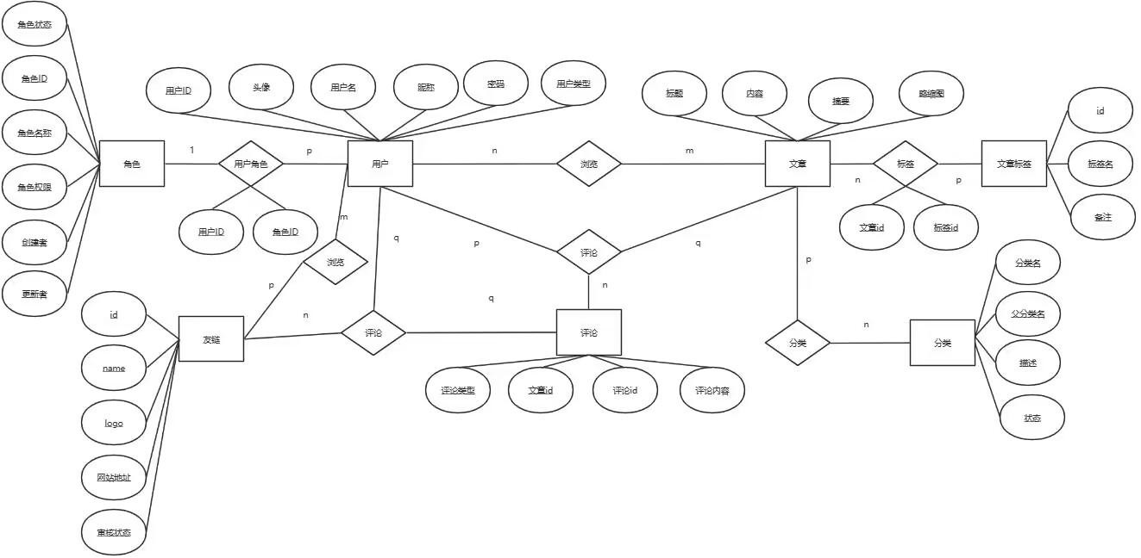

图 2-4 ER 图

模块设计

    - 总模块设计

基于系统的设计目标、原则，本系统主要包括的功能模块如下图所示，分别是登录模块、首页、记账模块、推荐模块、报表模块以及个人中心模块。

表 2-14 功能模块清单

序号 | 功能模块 |  | 子功能模块 |  | 描述
序号 | 编号 | 名称 | 编号 | 名称 | 描述
 | 01 | 注册/ 登录模块 | 011 | 注册模块 | 游客用于注册，用户用于登录。
 | 01 | 注册/ 登录模块 | 012 | 登录模块 | 游客用于注册，用户用于登录。
 | 02 | 个人中心模块 | 021 | 个人信息修改模块 | 用户在该页面可对头像、昵  称、性别信息修改。
 | 03 | 首页模块 | 031 | 博客浏览 | 用户在首页可以进行热门  文章的浏览。
 | 04 | 友链模块 | 041 | 友链推荐模块 | 为用户推荐一些友情连接。
 | 04 | 友链模块 | 042 | 友链评论模块 | 用户可在此处进行评论。
 | 05 | 博客分类模块 | 051 | 博客分类模块 | 对博客根据标签进行分类。
 | 06 | 博客查询模块 | 061 | 博客查询模块 | 对博客进行关键字查询。
 | 07 | 博客发布模块 | 071 | 博客发布 | 管理员可以发布新的博客。
 | 08 | 系统管理 | 081 | 用户管理 | 管理员可对用户的账号状态（是否停用）、个人信息、  用户账号增删进行操作。
 | 08 | 系统管理 | 082 | 角色管理 | 即权限管理，可对已存在的用户剥夺/赋予相关操作的  权限。
 | 08 | 系统管理 | 083 | 菜单管理 | 可以对管理员后台的操作  菜单进行增删改操作。
 | 09 | 内容管理 | 091 | 文章管理 | 对博客上的文章进行增删  改操作。
 | 09 | 内容管理 | 092 | 分类管理 | 对博客已发布的博客进行  分类操作。
 | 09 | 内容管理 | 093 | 友链管理 | 可以对友链进行增删改操  作。
 | 09 | 内容管理 | 094 | 标签管理 | 可以对已发布的博客文章  添加、删除相应的标签。

    - 登录模块

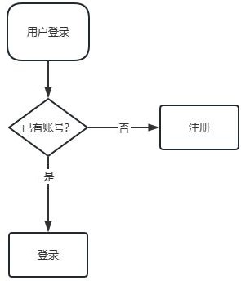

图 2-5 登录模块流程图

UI 设计：
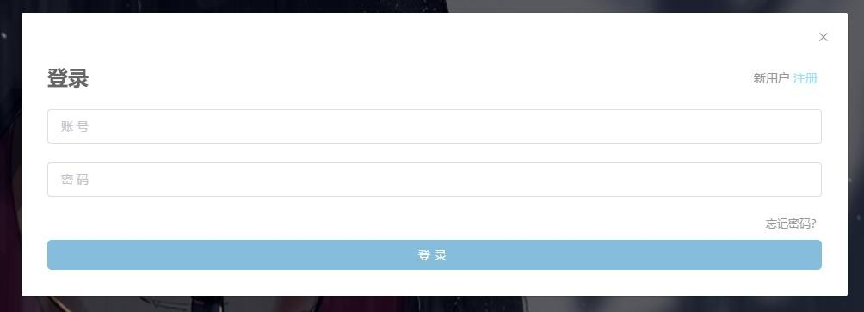

图 2-6 密码登录 UI 图

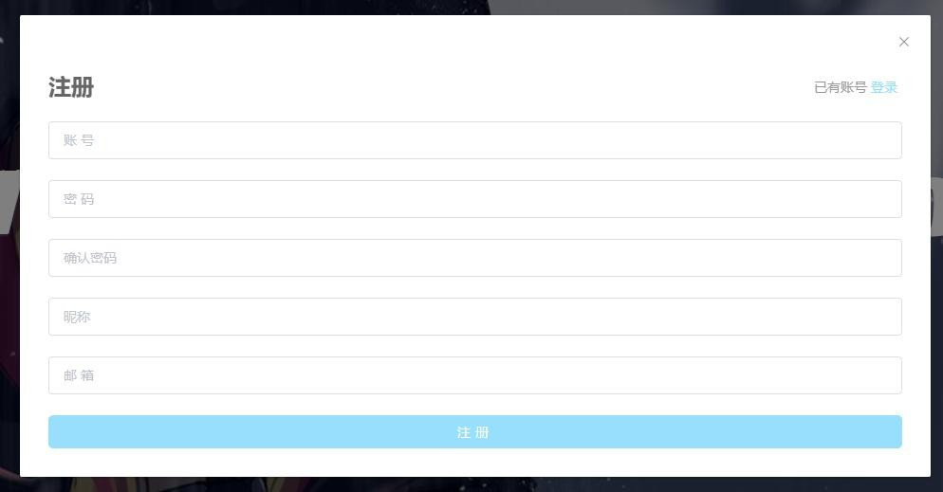

图 2-7 注册 UI 图

    - 个人中心模块

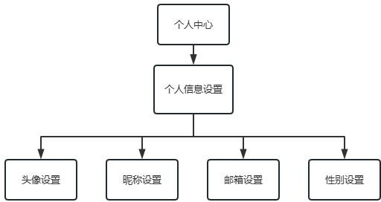

图 2-8 个人中心模块流程图

UI 参考：

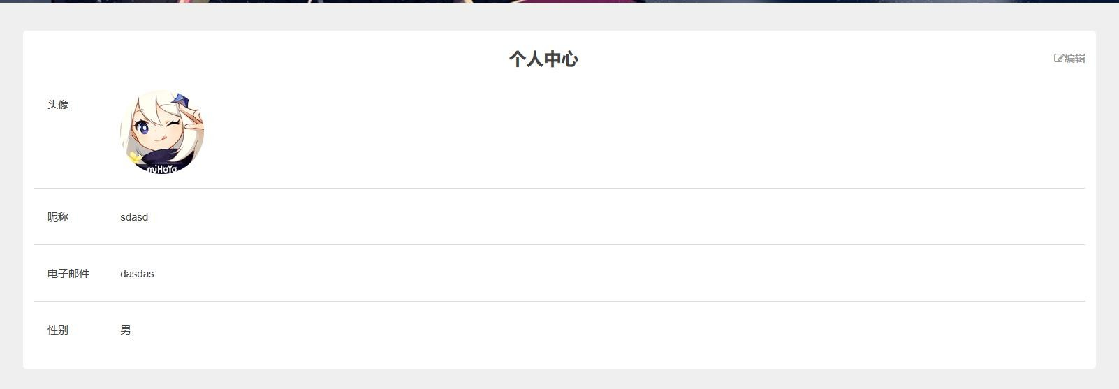

图 2-9 个人中心模块 UI 参考图

    - 博客查询模块
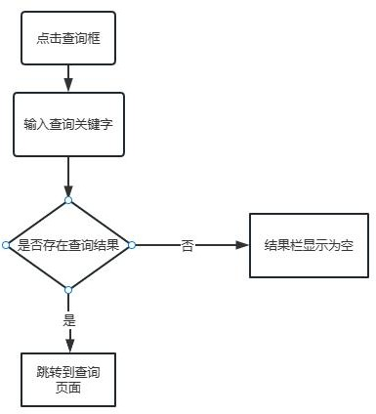

图 2-10 博客查询模块流程图

UI 设计：
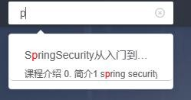

图 2-11 博客查询模块 UI 设计

    - 博客发布模块

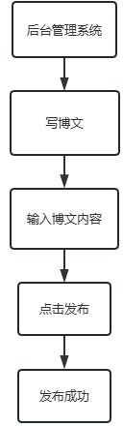

图 2-12 博客发布模块流程图
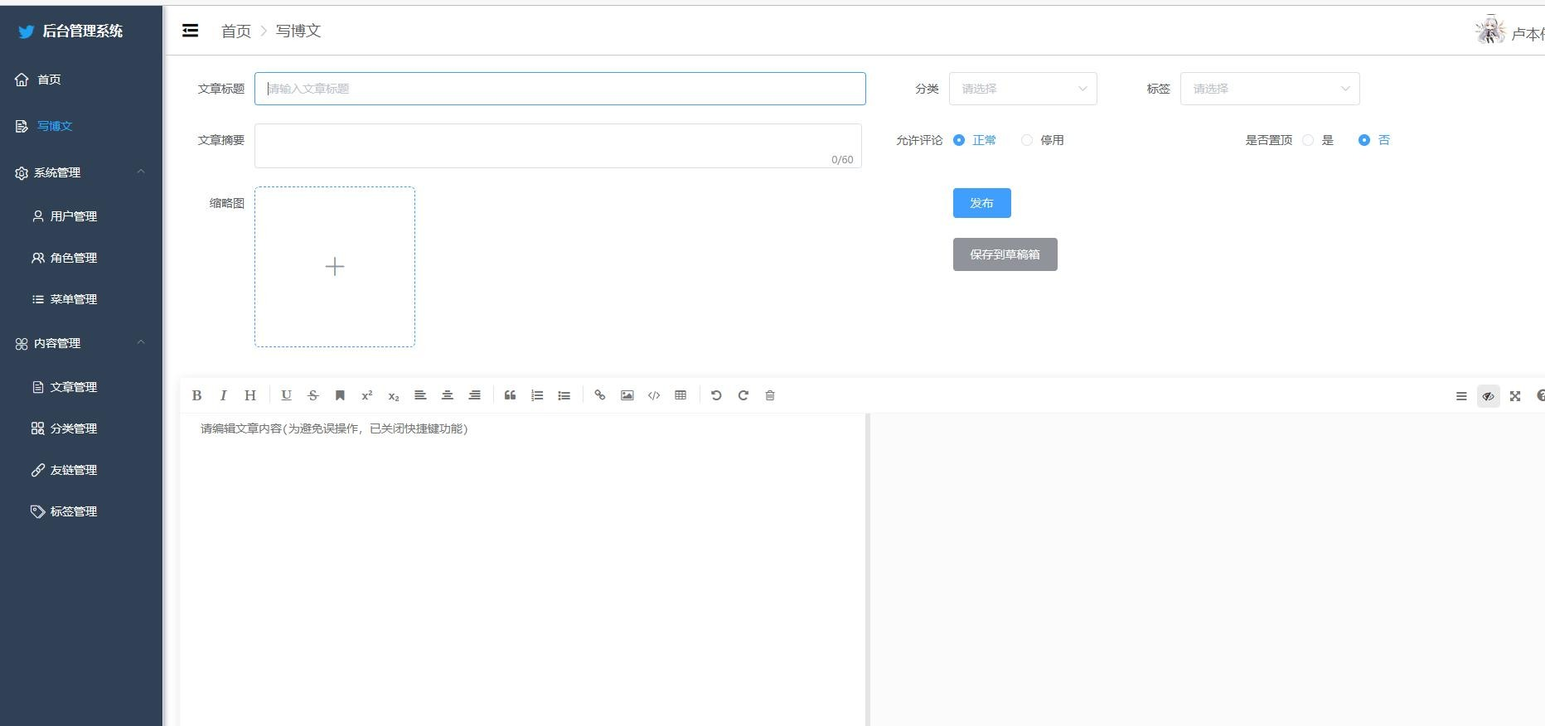

图 2-13 博客发布 UI 设计

    - 首页模块

上部显示背景图片，中间显示按照热度排序依次显示博文，右部分显示热门文章推荐。
UI 参考：
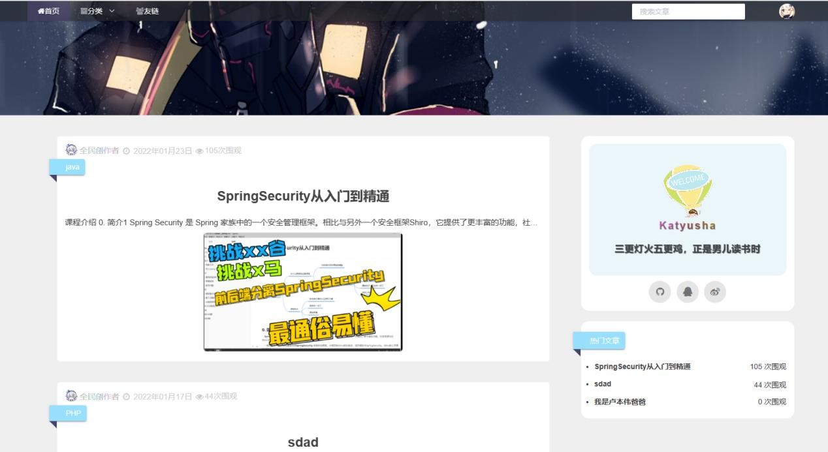

图 2-14 首页模块参考图

系统出错详细设计

表 2-15 系统出错详细设计表

错误类型 | 子项 | 错误原因
数据库错误 | 连接 | 连接超时
数据库错误 | 连接 | 连接断开
数据库错误 | 数据库本身 | 数据库代码错误
数据库错误 | 数据库本身 | 数据库溢出
TCP 错误 | 连接 | 连接超时
TCP 错误 | 连接 | 连接断开
TCP 错误 | 其他 TCP 错误 | Socket 自身错误

系统部分自定义错误 | 权限错误 | 管理员设置故障
系统部分自定义错误 | 输入错误 | 用户 ID 错误/为空
系统部分自定义错误 | 输入错误 | 用户密码错误/为空
系统部分自定义错误 | 输入错误 | 验证码错误/为空
系统部分自定义错误 | 查找错误 | 未查找到符合要求的记录
链接错误 | 内部链接错误 | 网页链接错误
链接错误 | 内部链接错误 | 文件/图片链接错误
链接错误 | 外部链接错误 | 页面休整或者其他错误无法  打开
链接错误 | 外部链接错误 | 友情链接网址维护或无法打  开

第三章 系统实现

概述
本部分主要介绍个人博客系统的实现，通过需求分析与系统设计，开发小组确定了本系统的功能主要有账号管理、博文发布、博文管理三大功能。旨在提供一个用户可以发布、管理和分享博客的平台。

系统开发工具的选择与说明
    - pc 端开发工具
本系统在开发过程中采用的开发工具为 IDEA。IntelliJ IDEA 是一款由JetBrains 开发的集成开发环境（IDE），专注于 Java 开发，同时也支持其他语言和技术，是一款功能强大、智能高效的 Java 集成开发环境，提供了丰富的开发工具和功能，它被广泛用于 Java 开发和其他相关技术领域的开发工作。
  - 系统功能及实现
    - 用户功能模块
①首页界面I.界面描述
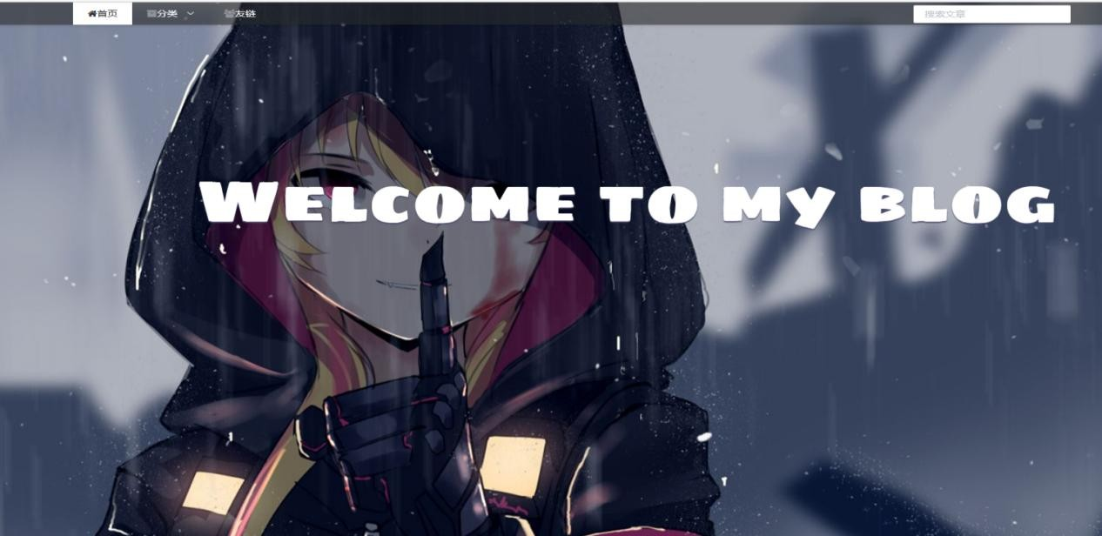
该页面为个人博客系统的首页，进入后一幅背景图，下拉后是依据热度排序的博文列表，页面右侧是热门博文的推荐。该功能实现代码的关键逻辑为： 用户进入系统主页后，前端向服务器发送请求，分页获取文章数据，然后将获取到的数据渲染并显示到前端页面上。

图 3-1 系统首页界面图-1

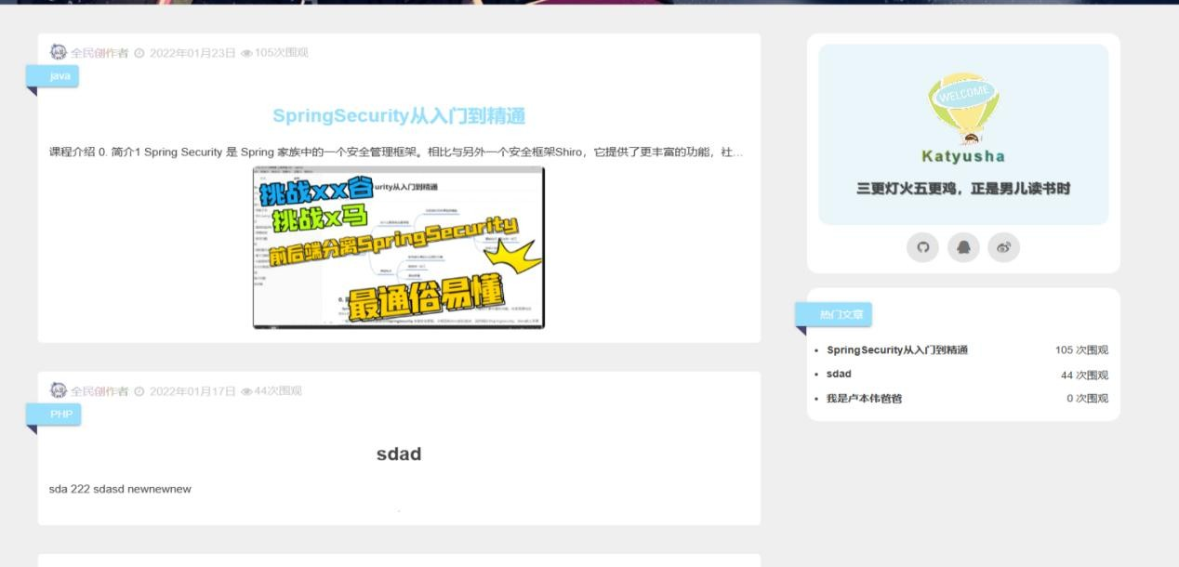

II.关键代码
图 3-2 系统首页界面图-2

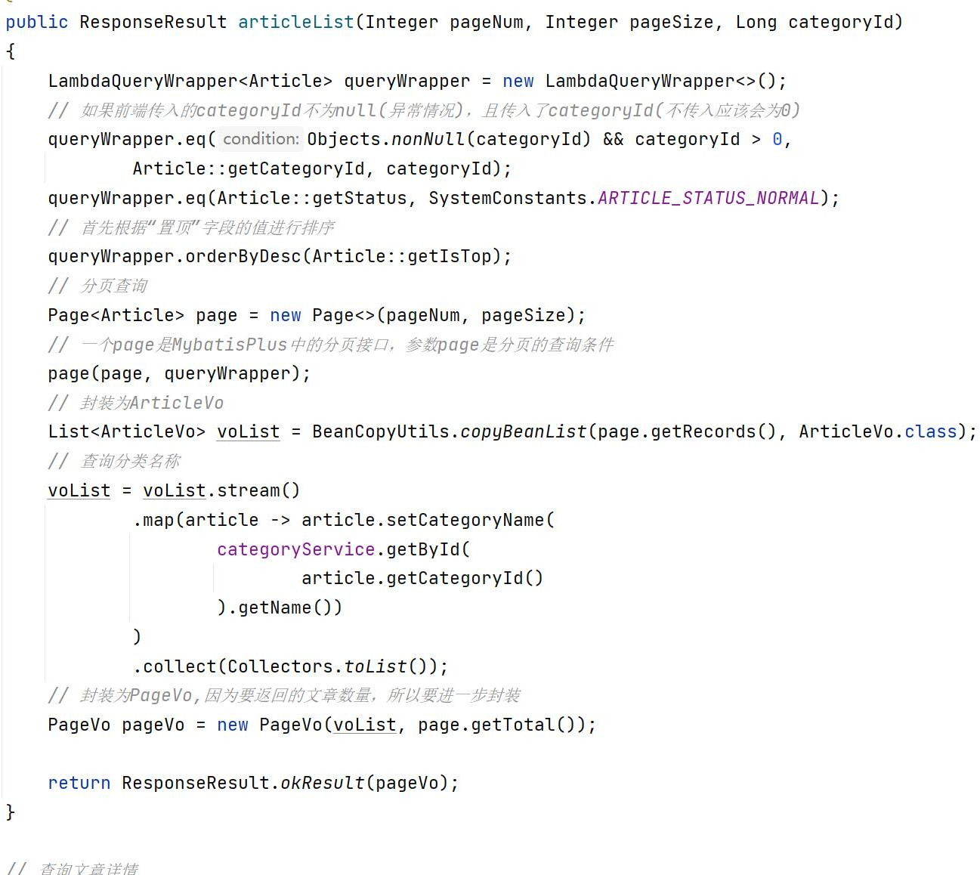
后台服务器接收前端发送的页码数、页面大小和分类 ID 后，先检查前端是否传入了分类 ID（不传入则默认为 0），传入了分类 ID，则根据分类 ID 查询对应分类的文章，否则，查询所有类型的文章；然后设置查询的文章必须是“已发布”状态的文章，同时设置查询的返回数据的顺序优先根据“置顶” 状态进行排序，随后将封装后的数据返回给前端，交由前端进行处理并向用户展示。
图 3-3 系统首页关键代码图

②注册/登录页面I.页面描述
该页面用于用户注册与登录，用户可以点击登录界面右上角的“注册”或注册界面右上角的“登录”快速地在登录界面和注册界面之间切换。
同时，登录界面和注册界面的输入框对用户的作出了限制，只允许用户输入 6-15 位不包含特殊字符的账号、密码，并且用户输入账号、密码后会立即对用户的输入进行校验，并在输入框下方给予用户提示，若用户输入的格式不正确，则限制用户登录或注册。
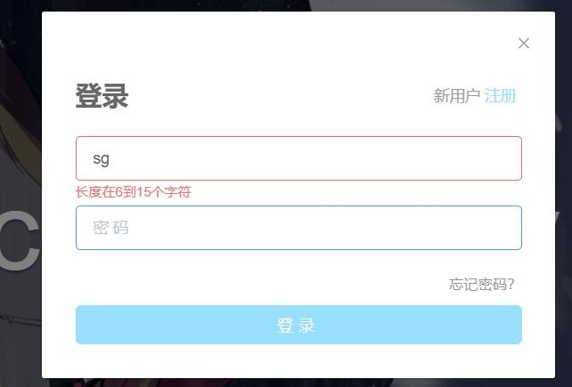
用户点击注册后，会向服务器发送用户的注册请求，若服务器返回“用户名已存在”、“邮箱已注册”，则前端页面会以弹窗的形式显示错误；若用户注册成功，则系统会自动跳转到登录界面，提供较为人性化的交互体验。

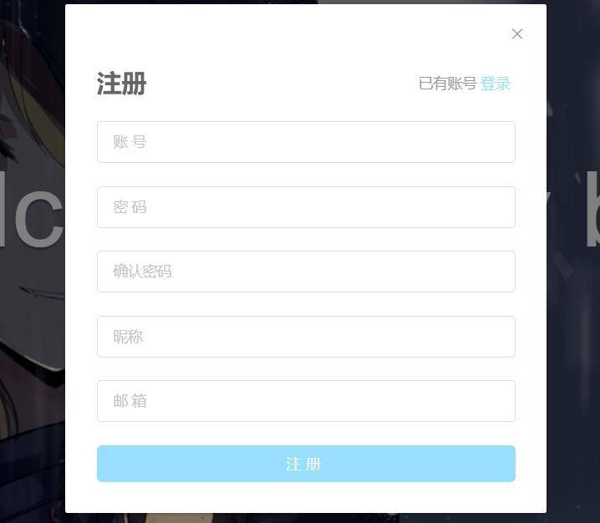
图 3-4 登录界面图
图 3-5 注册界面图

II.关键代码

在注册功能代码中，首先对请求中的用户名。密码、邮箱和昵称进行校验，判断请求中是否包含这些数据，以免黑客等不法分子获取到系统的注册几口后，通过类似 Postman 的请求工具绕开前端限制，向服务器发送恶意请求，破坏系统的安全；校验完成后，对用户的密码进行加密，同时保存用户的注册信息到数据库，并向前端返回“注册成功”的结果。
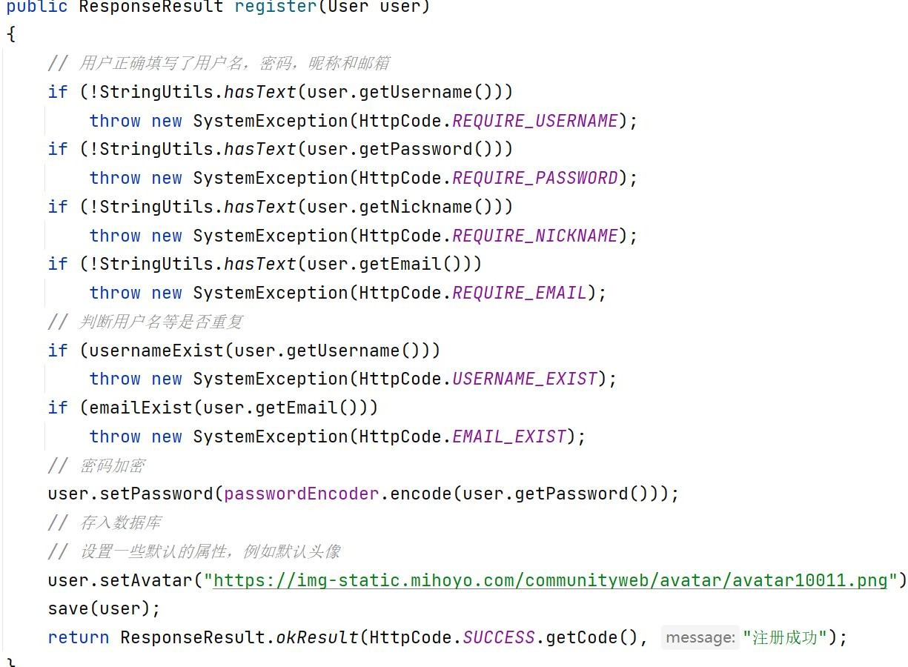

图 3-6 注册/登录关键代码图
③个人中心界面
- 页面描述
该页面用于注册用户对自己的头像、昵称、邮箱、性别信息进行修改， 若用户未输入昵称这个必要的字段，前端界面将限制用户的保存操作，直到用户按要求正确输入。
前端对一些信息，例如邮箱做出了限制，阻止了用户对邮箱的修改操
作。
同时，用户点击上传的头像也有大小限制，前端会在发送用户更改个
人信息的请求到服务器之前对用户上传的头像图片的大小做出限制，该操

作是通过 element-ui 组件库中的 up-loader 完成的。
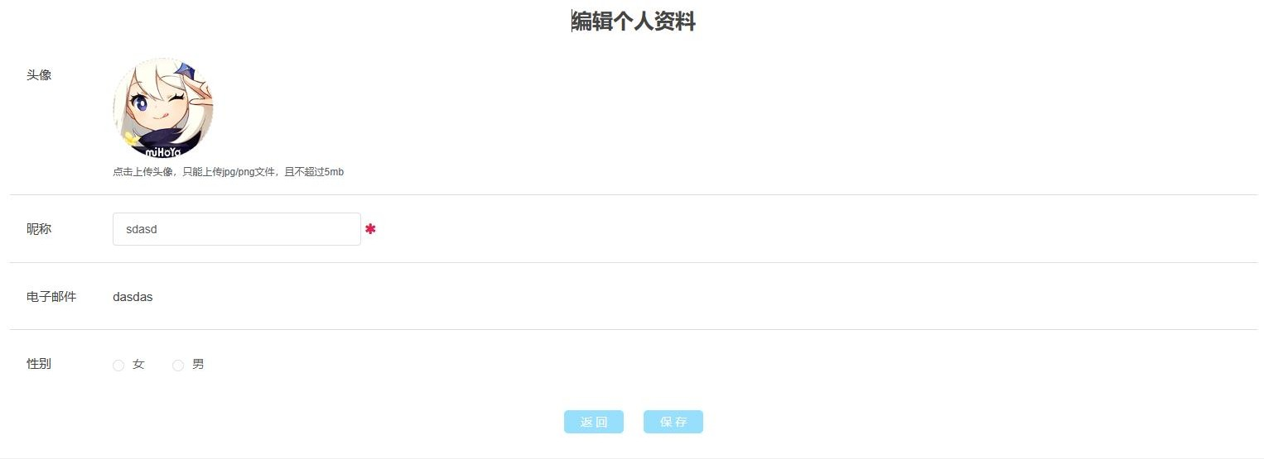
图 3-7 个人中心界面图

- 关键代码
服务器接收到前端传来的请求，接收请求中携带的用户信息，并通过系统的安全框架获取发送当前请求的用户的 ID，根据该 ID 更新用户的信息。并根据更新的结果向前端返回对应的提示。
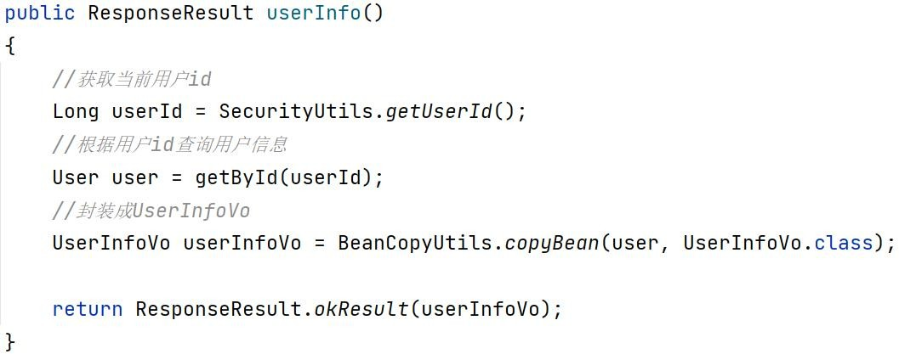

图 3-8 个人中心关键代码图
④友链界面
      - 页面描述
本页面旨在向用户推荐一些友情链接，方便用户通过系统推荐的友情链接快速跳转到相同类型的网站进行访问。
系统还在友情链接展示栏的下方开放了评论功能，允许登录后的用户发表评论，相同类型网站的其他博主可以通过该评论框发送申请，其他用户也能在此发表自己对该系统的意见。

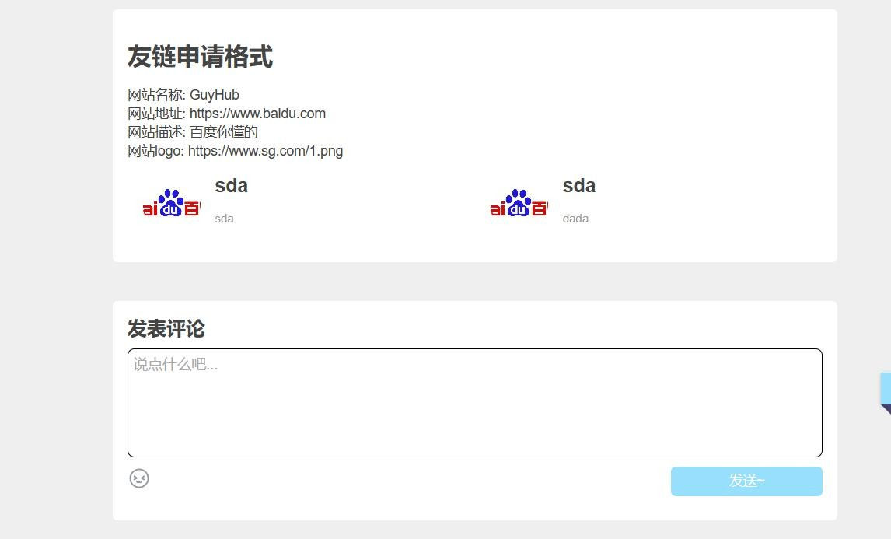

      - 关键代码
图 3-9 友链界面图

该功能仅为展示数据，所以服务器收到前端请求后，在数据库中查询状态为“审核通过”的友情链接，封装数据后返回给前端，由前端进行渲染后向用户展示。
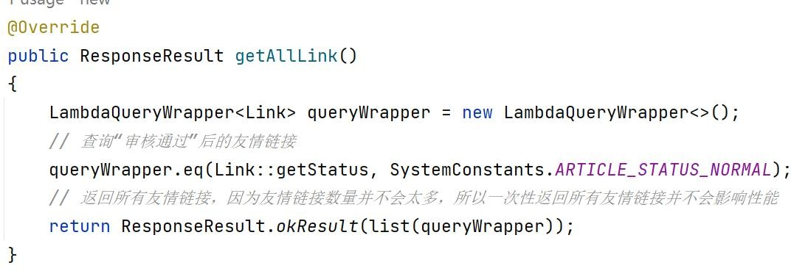

图 3-10 友链界面关键代码图

⑤博客查询界面
- 页面描述
方便用户借用关键词对相关博文进行快速查询，并将查询返回的结果中的文章标题和文章内容中包含的搜索关键字以“标红”的方式进行突出显示。

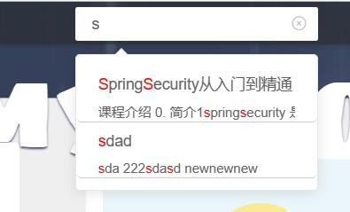

- 关键代码
图 3-11 博客查询界面图

服务器接收到前端发送的请求后，取出请求中携带的搜索关键词， 对文章的标题和文章内容通过模糊查询的方式进行匹配，并将匹配到的内容进行封装后返回到前端，由前端向用户展示搜索的结果。
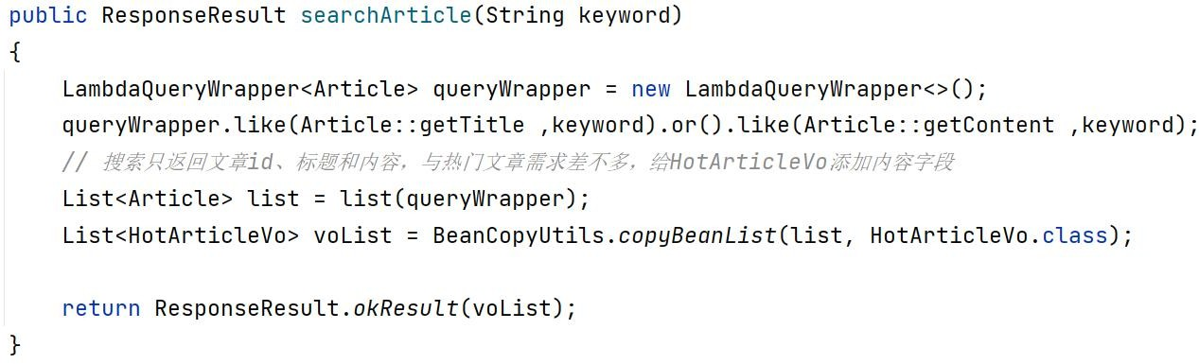

图 3-12 博客查询关键代码图
⑥博客分类界面
- 页面描述
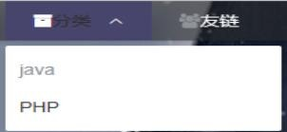
根据系统中已发布的博文进行分类显示。
图 3-13 博客分类界面图

- 关键代码
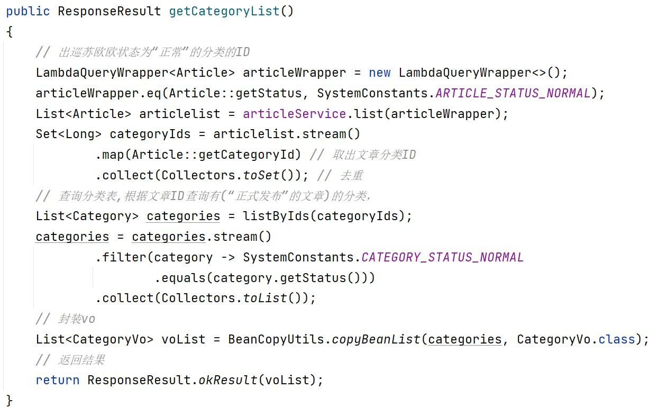
服务器接收前端的分类请求后，根据请求携带的请求的分类的 ID，查询数据库中状态为“正常”的文章，但需要注意的是，为了满足的数据库的设计范式，文章表中存储的是分类表中分类的 ID，而非分类的名称，即文章 1 的分类 ID 为：1，而在分类表中，ID：1 对应的是 Java 分类，所以还需要使用流处理，根据文章的 ID 查询对应的分类名称，最后将查询的数据返回到前端，由前端对数据进行渲染后向用户展示。

图 3-14 博客分类关键代码图
⑦博客评论界面
- 页面描述
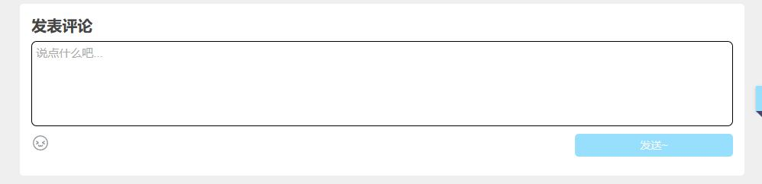
用户可以在阅读完博文后利用该页面发表意见，分享看法，同时，前端将会对用户发送的信息进行校验，过滤掉空白的评论。

- 关键代码
图 3-15 博客评论界面图

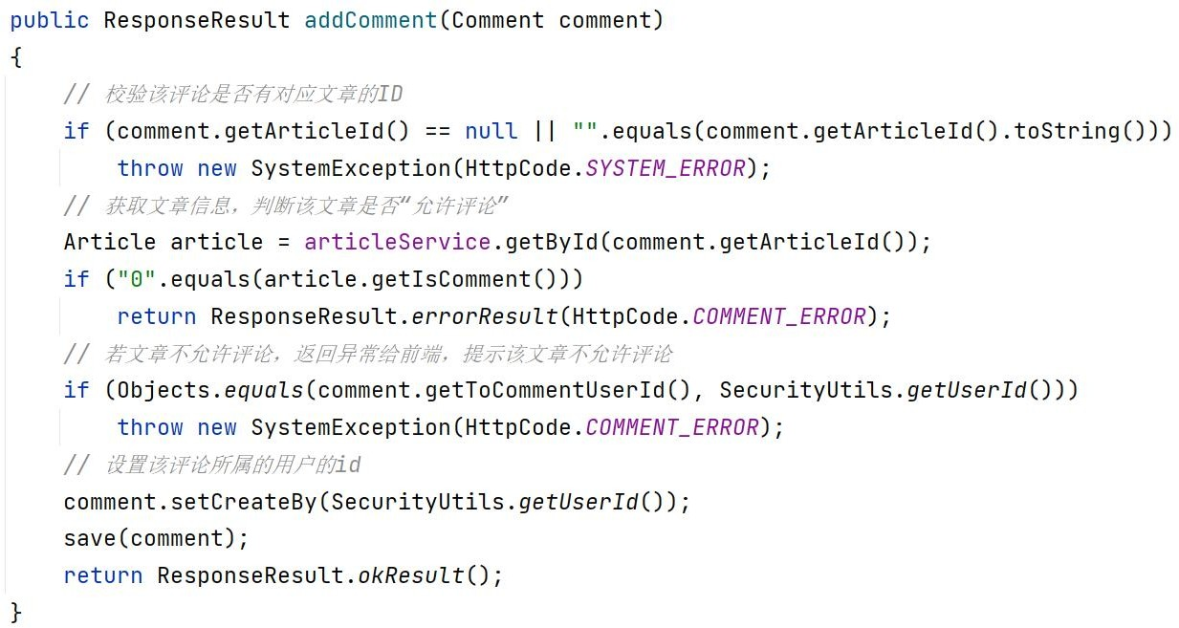
服务器接收到评论请求后，首先对该评论所属的文章 ID 进行判断， 这是为了防止恶意的请求对数据库的破坏；随后获取请求中携带的文章ID，检查该文章的状态是否为“允许评论”，不是则返回对应的错误信息， 提示用户该文章无法评论过；若文章允许评论，则保存该评论，并向前端返回结果。

图 3-16 博客评论关键代码图
    - 管理员功能模块
①发布博文界面I.界面描述
该界面用于管理员发布博文，同时，在该界面集成了 markdown 富文本编辑器，允许用户通过该编辑器自由地编辑各种不同排版的文章，给予了用户相对较高的自由度。
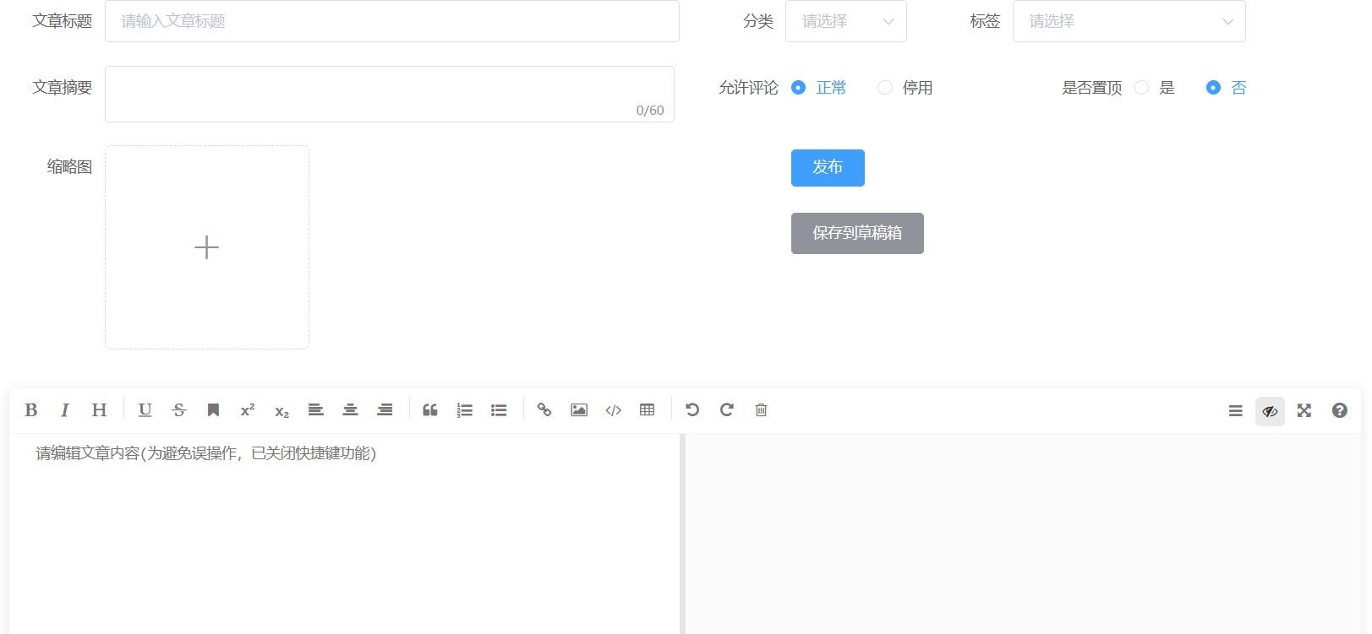
图 3-17 发布博文界面图

II.关键代码
服务器接收到前端的发布文章请求后，首先判断文章的标题、摘要、内容和分类是否正确填写，若正确填写，则通过工具类将数据传输对象转换为对应数据库的文章表的文章实体类。
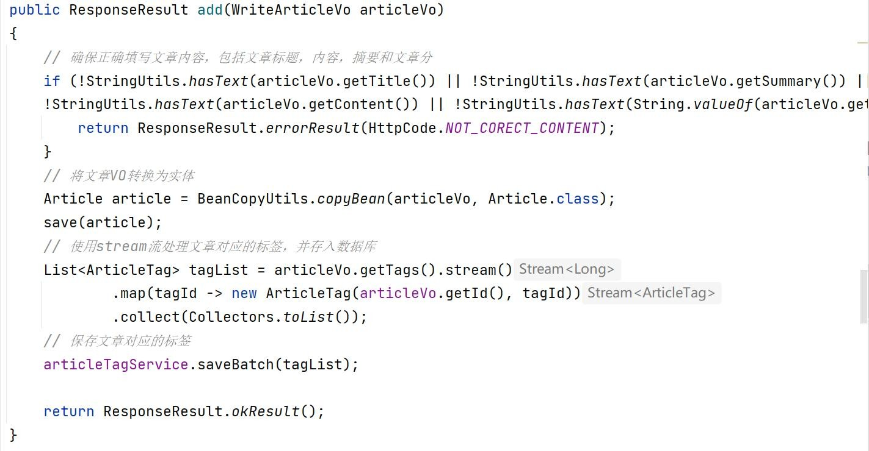
同时，由于前端请求中的文章标签是以中文的形式进行保存，为了满足数据库的设计范式，还需要将文章的标签转为标签表中的标签 ID，文章表则以外键的形式与标签表进行关联，最后保存该文章到数据库中，并向前端返回本次操作的结果。

图 3-18 发布博文关键代码图
②用户管理页面I.页面描述
该页面用于管理员对用户进行管理，可以对用户账号进行增、删、改、查操作，同时通过 element-ui 中的 switch-button 组件，来实现对用户状态的快速修改。方便后台管理员快速地“封禁”、“启用”某个账户。
在每一行数据的最后侧，还添加了修改和删除操作，允许管理员通过这两个功能快速地修改用户信息；对于删除这个敏感操作，还使用了 vue 框架中二次确认对话框，来保证数据的安全性。
同时，在该页面的最上方，还提供可以基于用户名、手机号码和状态单独或联合搜索的功能，后台管理员可以单独选择其中任意一项或多项来精确搜索用户。
最后，在该页面的右上方，提供了添加用户和批量删除用户的功能。

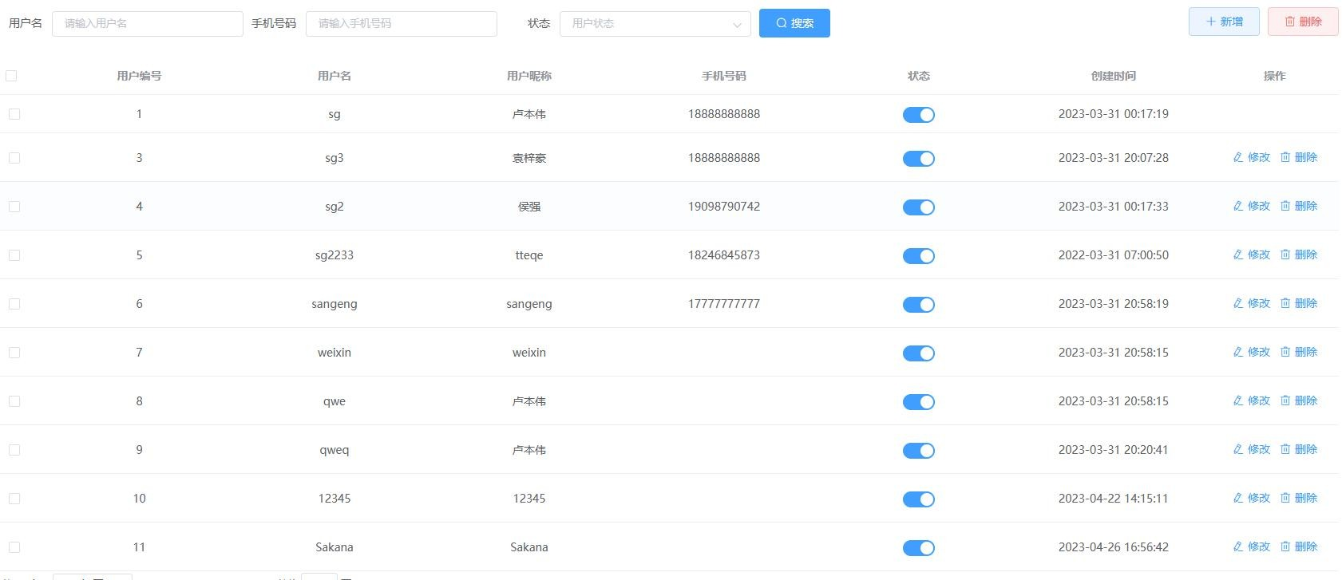

II.关键代码
图 3-19 用户管理界面图

下图中的代码接收前端请求中的页码、页面大小、用户名、电话号码和状态参数，其中用户名、电话号码和状态参数，若请求中并未携带，则默认为空，不参与后续的分页查询。
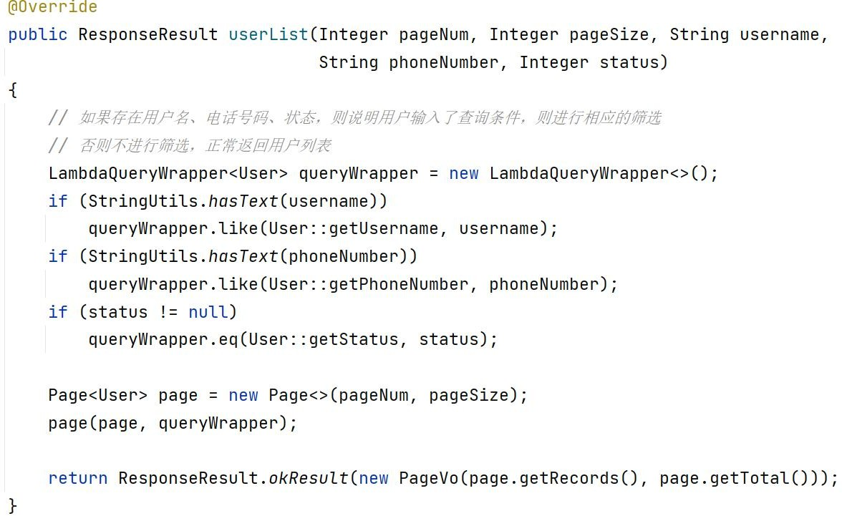
最后，通过 Mybatis-plus 框架中 Page 类构造分页查询条件，根据请求的参数在数据库中分页查询数据，并将数据库中的总用户数与分页查询的数据封装后返回给前端。

图 3-20 用户管理界面关键代码图

③角色管理界面
      - 页面描述
该页面用于管理员对角色的权限进行赋予与撤销，为了方便系统对用户的权限进行管理，设计了不同的角色，只需要对数量不多的角色的权限进行管理， 再赋予用户一个或多个角色，这样可以更方便地对用户的权限进行管理。
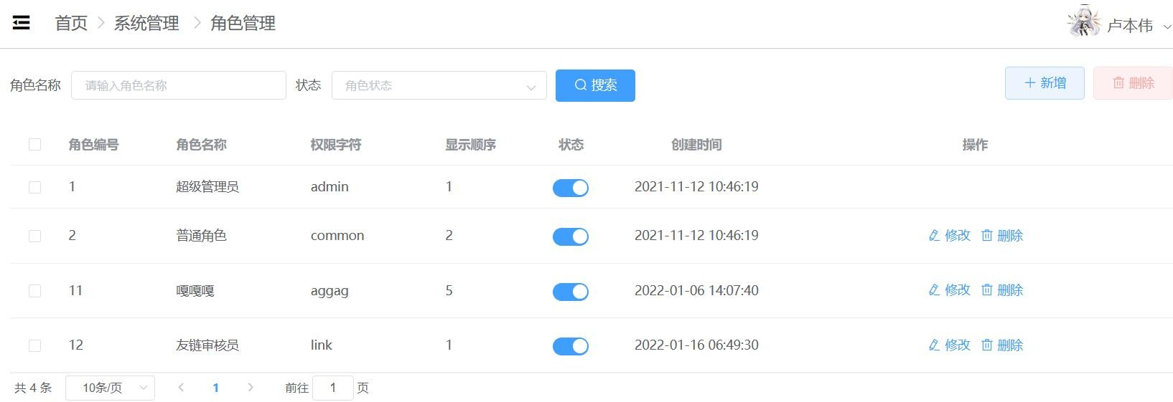
与用户管理界面类似，角色管理界面也提供了修改、删除、添加角色、删除和基于角色名称以及角色状态进行查询的功能。

      - 关键代码
图 3-21 角色管理界面图

该方法同样接收前端请求中的页码、页面大小、角色名称和角色状态四个参数，其中角色名称和角色状态参数，若请求中并未携带，则默认为空， 不参与后续的分页查询。
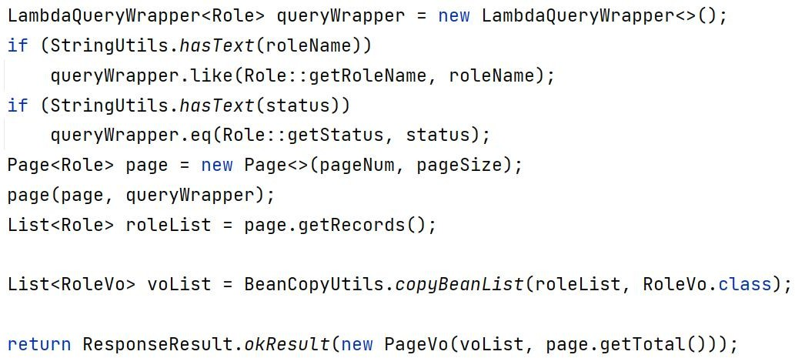
最后，与用户管理的关键代码一致，都通过 Page 类构造分页条件，最后通过 page 方法进行分页查询，并将分页查询的数据返回到前端。

图 3-22 角色管理界面关键代码图

④菜单管理界面
- 页面描述
该页面用于管理后台显示的菜单，并通过 element-ui 框架中的 tree-select
组件通过树形的方式直观地展示不同菜单的父子关系。
同时，通过排序字段维护不同菜单的显示顺序，与用户管理界面类似，菜单管理界面同样提供了添加菜单、修改、删除和基于菜单名称以及菜单状态进行查询的功能。
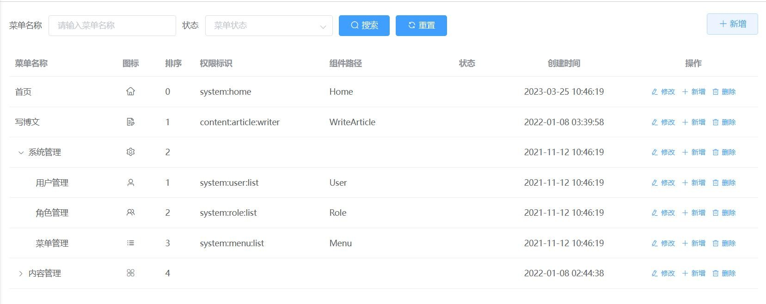
但与用户管理界面不同的是，在每行数据的右侧，额外地添加了“新增” 功能，该功能用于向该菜单添加子菜单，同样的，子菜单也能通过排序字段维护菜单的显示顺序，并且子菜单的排序仅在这几个子菜单中生效，与其他菜单的排序互不影响。

- 关键代码

图 3-23 菜单管理界面图

与用户管理界面、角色管理界面不同的是，该方法只接收前端请求中的菜单名称和菜单状态两个参数，因为系统中存在父子菜单的关系，若使用分页查询会导致一个菜单下的子菜单无法完整的问题，所以菜单管理不接受页码和页码大小参数，其中菜单名称和菜单状态参数，若请求中并未携带，则默认为空，不参与后续的查询。
然后先根据子菜单的父菜单 ID 对子菜单进行排序，然后再根据菜单的排序，对查询的结果进行升序排序，这样查询是为了确保父菜单与其他父菜单或单独菜单是升序排序的，同时每个父菜单下的子菜单也是升序排序的。

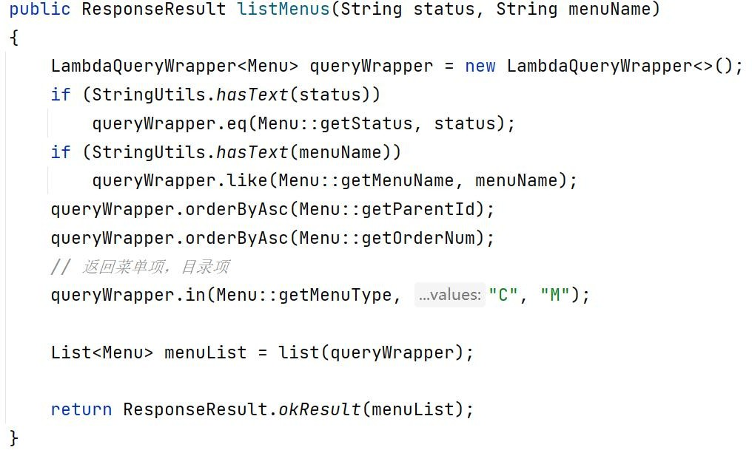

图 3-24 菜单管理关键代码图

⑤文章管理界面
- 页面描述
该页面用于管理员对文章进行管理，与用户管理界面类似，文章管理界面也提供了修改、删除、添加文章、删除和基于文章标题/摘要进行查询的功能。
与其他管理界面不同的是，为了保证修改、添加文章时能正确地显示文章的排版，同时进行代码复用，修改和添加文章功能在点击后都会跳转到“写博文”界面，修改文章跳转到写博文界面后会向服务器发起请求，将该文章的内容回显到写博文界面中。
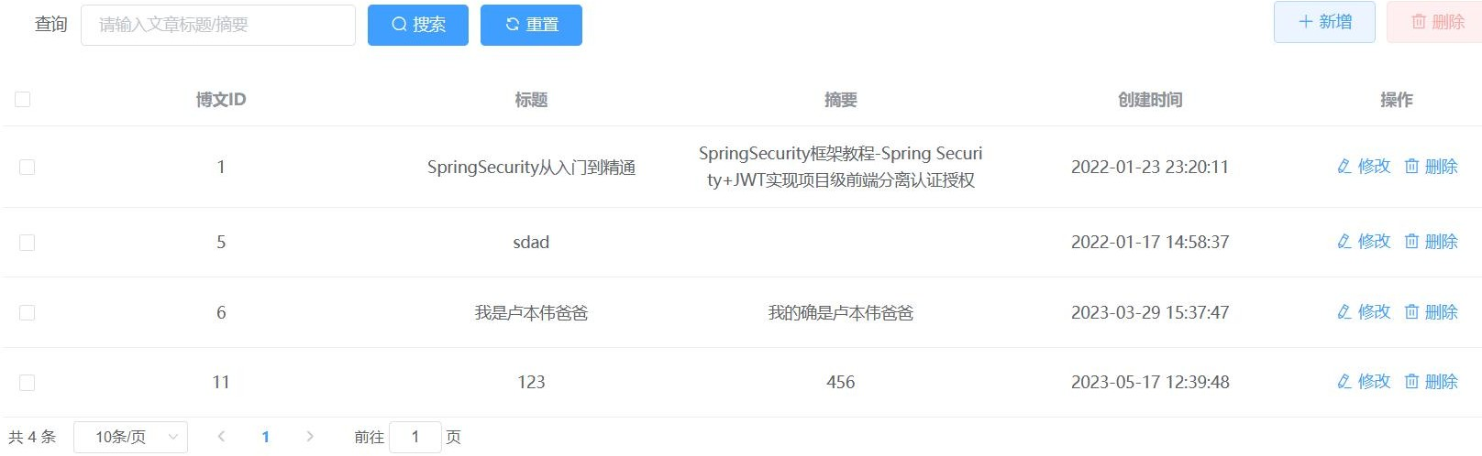
图 3-25 文章管理界面图

- 关键代码
该方法同样接收前端请求中的页码、每页大小和文章内容/摘要匹配的关键字三个参数，其中关键字参数，若请求中并未携带，则默认为空， 不参与后续的分页查询。
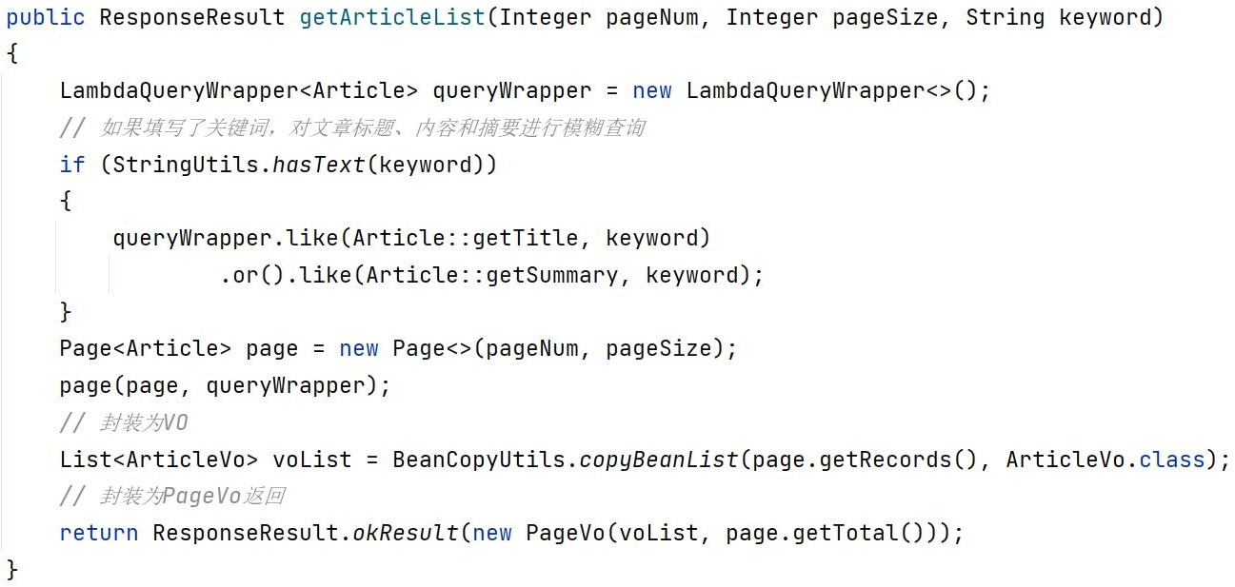
最后，与用户管理的关键代码一致，都通过 Page 类构造分页条件， 最后通过 page 方法进行分页查询，并将分页查询的数据返回到前端。

图 3-26 文章管理关键代码图
⑥分类管理界面
- 页面描述
管理员在此对已发布的分类进行添加、修改、导出、批量导出、启用/ 禁用和基于分类名称以及状态进行查询的操作。
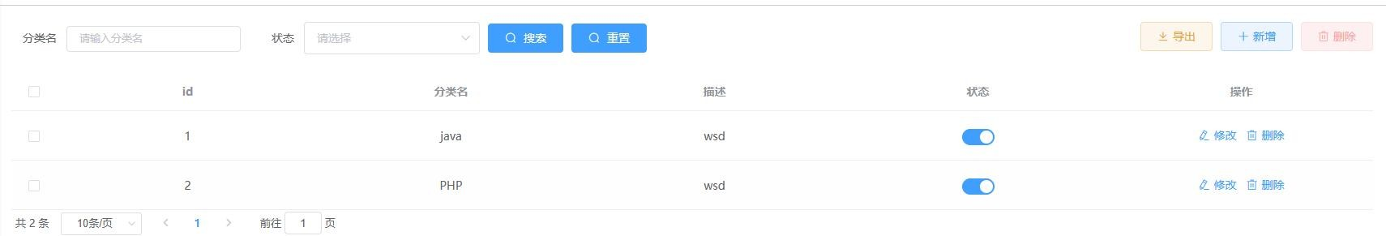
管理员可以通过状态按钮的切换向后端发送请求来选择是否在博客系统显示某个分类以及该分类下的所有文章。

- 关键代码
图 3-27 分类管理界面图

在分类管理中，最关键的操作是有关删除的操作，与其他管理界面的删除操作不同，在分类删除的操作中，首先需要在数据库中查询是否有属于这

个分类的文章，即该分类下是否还有文章，如果没有，则可以删除该分类； 否则，不允许删除该分类，并向前端返回不允许删除的错误信息。
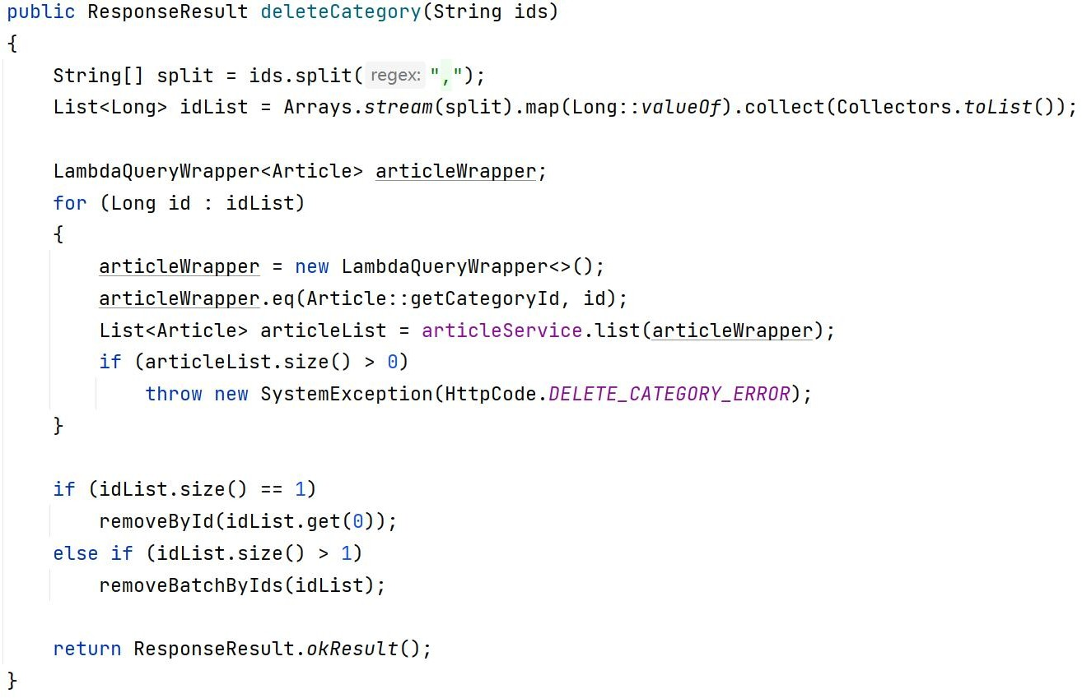
在该部分代码中，对前端请求中的 id 进行切割处理，得到一个需要删除的分类的 Id 集合，根据集合的长度是否大于 1，来选择单删除或批量删除。

图 3-28 分类管理界面关键代码图
⑦友链管理界面
- 页面描述
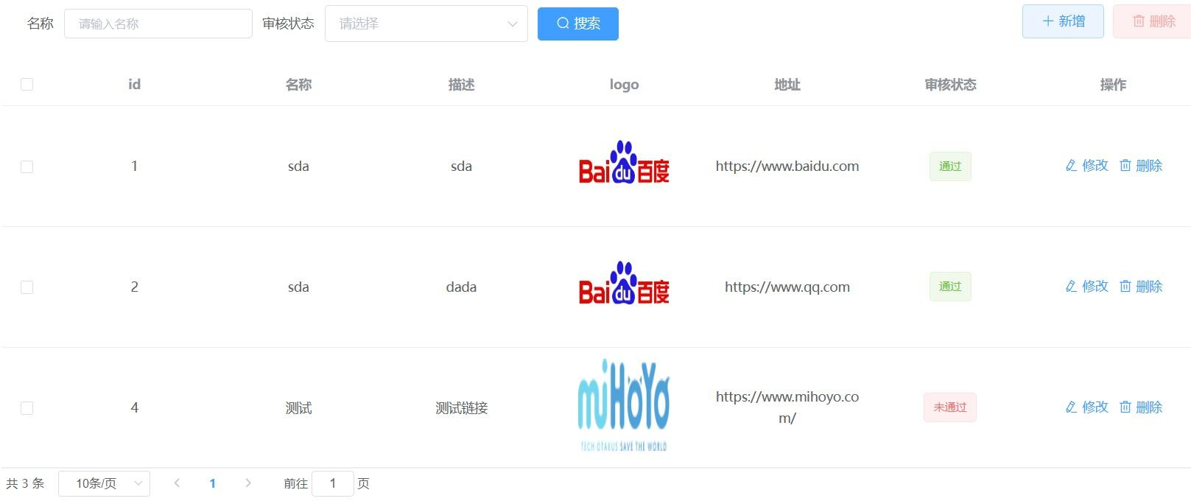
管理员在此对友情链接进行增、删、改、查操作，并通过 element-ui 中的图片组件根据友情链接网站的 Logo 链接来显示图片，并使用 element-ui 中标签组件对友情链接中的审核状态进行区分，友情链接的审核通过修改操作完成。

图 3-29 友链管理界面图

- 关键代码
该方法接收前端请求中的页码、每页大小、友情链接名称和状态四个参数，请求中必须包含页码和每页大小，若请求中并未携带友情链接名称和状态这两个参数，则默认为空，不参与后续的分页查询。
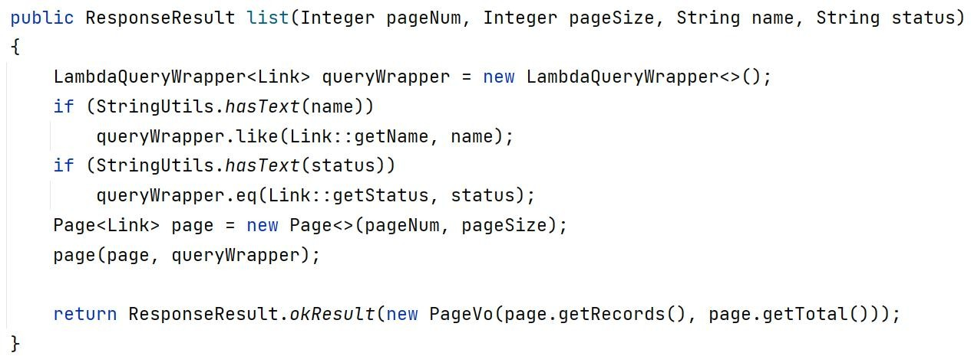
最后，与用户管理的关键代码一致，都通过 Page 类构造分页条件，最后通过 page 方法进行分页查询，查询数据库中状态为“正常”的友情链接， 如果包含友情链接名称和状态这两个参数，则在状态“正常”的基础上， 通过模糊查询对符合要求的友情链接进行匹配。并将分页查询得到的数据返回到前端，由前端进行渲染后展示给用户。

图 3-30 友链管理关键代码图

第四章 系统测试

简介

    - 文档编写目的

本文档为基于 SpringBoot 的博客系统的系统测试报告，是测试人员完成测试工作的重要依据，测试人员根据测试用例文档完成测试工作，提高测试工作效率。本文档的目的在于对系统开发和运行后的的结果进行测试以及测试结果分析，找出系统中存在的缺陷，将我们本次实验的信息如实记录在文档中，以帮助开发人员对系统中的缺陷进行修复。
    - 概述

本文档是在系统的功能模块完成后，对个人博客系统进行的功能性测试和非功能性测试，包括编写测试样例、执行测试计划、对测试进行分析，并列出了测试过程中发现的缺陷。在测试过程中，测试人员将严格遵守测试规范，力求找出系统中存在的缺陷，最后得到功能性测试报告和非功能性测试报告，为后续的修复工作提供帮助。
    - 测试工作内容和范围

本测试报告按照测试软件的能力是否满足需求分析部分确立的功能和性能需求。测试主要分为功能测试和性能测试。
其中功能测试主要对系统的功能完整性、功能正确性以及博客系统在不同操作系统之间的兼容性进行测试，确保系统的功能能正确无误地执行，且对于用户的错误会给与相应反馈，确保用户能正常使用；性能将对系统在多用户混合场景下的并发操作的平均响应时间和响应速度进行测试，测试系统在大量用户使用的情况下的性能情况。
测试的主要功能包括：注册、登录、浏览文章、评论、文章及相关内容管理、用户管理、菜单管理等。

测试环境及所需资源

    - 硬件测试环境

表 4-1 硬件测试环境

机型（配置） IP 地址 操作系统 用途及特殊说明
联想 R7000  6 核心 CPU，16GB 内存 | 无 | WIN11 22H2 | 客户端：UI 测试，测试中共  两台相同配置的该设备
机械革命 X10Ti-S：  8 核心 16GB 内存 | 无 | Windows11 21H2 | 客户端：UI 测试
VMWare17:  2 核心 CPU，8GB 内存 | 无 | Ubuntu22.04 | 客户端：UI 测试
VMWare17:  2 核心 CPU，8GB 内存 | 无 | Windows7 | 客户端：UI 测试
阿里云服务器：  1 核心 CPU，2G 运行内存，50G 硬盘容量 | 47.120.13.129 | Ubuntu22.04 | 服务器端，搭载被测系统

    - 软件测试环境

表 4-2 软件测试环境

软件需求 | 用途
IntelliJ IDEA  2023.1.1 | 编写及自动化脚本
MySql 5.7 | 搭建系统运行所需的数据库环境
Redis 7.0.5 | 搭建系统运行所需的数据库环境
Tomcat8(JDK1.8) | 搭建系统后端运行所需服务器
NodeJS 16.06 | 搭建系统前端运行所需环境
Nginx 1.22.1 | 搭建系统前端所需服务器

    - 测试工具

表 4-3 软件测试环境

软件需求 | 用途
Katalon Recorder | 录制测试脚本
selenium | 运行自动化脚本，对系统进行功能测试
Jmeter | 运行自动化脚本，对系统进行性能测试

测试方案

    - 功能测试方案

- 注册功能

测试系统是否对用户名、密码的长度、允许输入的字符类型作出限制，并使用相同的用户名进行注册，并对注册输入的第一次密码和确认密码不相同的情况下是否能注册成功。
- 登录功能

使用未注册的用户名进行登录，并尝试使用 SQL 注入的方法对系统进行简单的安全性测试，或使用错误的密码进行登录，测试系统是否能判断密码错误。
- 浏览文章功能

点击文章的标题、封面图、摘要部分尝试是否能进入文章详情页面浏览，测试系统是否具有良好的交互体验。
- 评论功能

在文章详情页发表空白、包含特殊字符的评论，测试系统能否对评论的内容进行限制；同时，对部分限制评论文章，通过 Postman 接口绕开前端限制，判断系统的后端是否对接口作出限制。
- 选择文章分类功能

依次点击系统首页导航栏中“分类”选项下的所有文章，确保所有文章分类都能正常浏览。
- 友链功能

进入友链界面，测试友链界面是否正常显示，点击“友情链接”图标，测试是否能正常跳转到相关网站。
- 写博文功能

进入系统后台，点击“写博文”选项，并填写文章标题、摘要、内容、分类， 选择“保存为草稿”或“发布”，测试写博文功能是否正常运行。
- 用户管理功能

对用户的信息增、删、改、查，同时，在对用户信息进行修改时，输入特殊信息（空白内容，包含特殊字符的内容，不符合系统要求的格式的内容），判断

用户管理功能是否正常运行。

- 文章管理功能

对文章进行增、删、改、查，在对文章进行修改时，修改文章所属分类，文章置顶状态，文章评论开放状态，判断文章管理功能是否正常运行。
    - 功能测试策略

表 4-4 功能测试策略表

测试范围 | 1、输入框输入内容是否正确  2、输入的用户名、密码数据类型是否符合标准  3、系统数据库储存信息是否存在漏洞等  4、系统功能是否正常运行
测试目标 | 1、注册功能中，测试目标为：用户名重复是否可以注册；邮箱重复是否可以注册；密码和重复密码不一致是否可以注册。 2、登录功能中，测试目标为：账号或者密码与系统数据库中信息不一致是否可以成功登录，同时系统是否能对输入的用户名和密码的长度以及包含的特殊字符进行校验，并给予用户合理的提示。  3、浏览文章功能中，测试目标为：点击文章标题后，是否能 正常跳转页面并显示文章内容。  4、评论功能中，测试目标为：空白评论是否能发表；是否能 正常显示一篇文章的评论。  5、文章分类功能中，测试目标为：选择不同的分类，能否正 常显示不同分类的文章。  6、友链功能中，测试目标为：能否正常显示友链；点击友情 链接后能否正常跳转到相关网站，  7、写博文功能中，测试目标为：能否正常编辑文章并上传文 章；能否正常修改文章的置顶状态、允许评论状态和文章所 属的分类。  8、用户管理功能中，测试目标为：能否对用户正常地进行添 加、删除、修改和查找操作。  9、文章管理功能中，测试目标为：能否对文章正常地进行添  加、删除、修改和查找操作。
采用技术 | 采用黑盒测试对 WebTours 进行测试
工具与方法 | Selenium、Juint5、Katalon  使用 Katalon 录制测试脚本，导出源代码后，编写测试用例， 使用 Junit 进行自动化测试
开始标准 | 开发阶段对应的功能完成并且测试用例设计完成
完成标准 | 对系统进行全面测试，并得到详细的测试报告  测试用例通过并且最高级缺陷全部解决

    - 性能测试策略

表 4-5 性能测试策略表

测试范围 | 用户登录、注册、浏览文章功能
测试目标 | 多用户并发操作的混合场景下系统的平均响应时间
采用技术 | jmeter
工具与方法 | 手工测试
开始标准 | 功能测试完成，了解系统的基本运行原理和流程
完成标准 | 脚本录制能正常运行，各流程之间参数成功传递，能实现多  用户并发操作，并且能在混合场景下进行自动化测试
需考虑的特殊事项 | 无

    - 用户界面测试策略

表 4-6 用户界面测试策略表

测试范围 | 页面结构包括菜单、背景、颜色、文字以及字体、按钮名称、TITLE、  按钮的点击，界面的跳转，单选的选项变换。  网页的响应式开发，最后的数据的呈现。
测试目标 | 各个窗口（包括颜色、字体、提示信息、图标、title 等）  都与需求保持一致。能够保证用户界面的友好性、易操作性， 而且符合用户操作习惯。
采用技术 | 网页测试通用方法。
工具与方法 | 手工测试、目测(扫描)、控制台查看
开始标准 | 界面开发完成
完成标准 | UI 符合可接受标准，能够保证用户界面的友好性、易操作性，  而且符合用户操作习惯。
测试重点与优先级 | 重点：跳转，文字、按钮、网页结构。  优先级按从高到低为信息展示，功能布局，按钮名字等。
需考虑的特殊事项 | 文字信息等加载失败。

    - 系统兼容性测试策略

表 4-7 系统兼容性测试策略表

测试范围 | - 使用不同版本的不同浏览器、分辨率分别进行测试。  - 不同操作系统、浏览器、分辨率和各种运行软件等各种条件的组合测试。
测试目标 | 核实系统在不同的软件和硬件配置中运行稳定
采用技术 | 黑盒测试
工具与方法 | 手工测试

开始标准 | 项目组移交系统测试
完成标准 | 在各种不同版本不同类项浏览器、操作系统或者其组合下均  能正常实现其功能
测试重点与优先级 | 重点：本博客系统是否能在各个不同平台的浏览器中正确显 示  优先级：优先测试网页是否能打开是否能正常浏览文章的内  容
需考虑的特殊事项 | 无

测试计划

    - 进度计划

表 4-8 进度计划表

测试阶段 | 开始时间 | 完成时间 | 测试人员 | 阶段完成标志
制定测试计划 | 2023.4.24 | 2023.4.24 | 侯强、罗智锋、袁梓豪 | 确定采用什么测试技术，测试的目标以及定义缺陷的严重  程度
设计测试用例 | 2023.4.25 | 2023.4.26 | 侯强、罗智锋、袁  梓豪 | 完成所有功能的测  试用例设计
测试开发 | 2023.4.27 | 2023.5.4 | 侯强、罗智锋、袁  梓豪 | 测试计划准备妥当
测试环境准备 | 2023.5.5 | 2023.5.5 | 侯强、罗智锋、袁  梓豪 | 搭建好被测系统和  idea 测试环境
测试实施 | 2023.5.6 | 2023.5.16 | 侯强、罗智锋、袁梓豪 | 完成对被测平台的功能测试、性能测试、用户界面测试和  兼容性测试
功能测试 | 2023.5.6 | 2023.5.9 | 侯强、袁梓豪 | 完成对被测系统的十个功能的测试，并记录测试中发现的  缺陷/bug
性能测试 | 2023.5.10 | 2023.5.12 | 罗智锋 | 完成对被测系统的在多用户、混合场景下的并发情况下的性能测试，并记录测  试数据
用户界面测试 | 2023.5.13 | 2023.5.14 | 侯强、罗智锋、袁梓豪 | UI 符合可接受标准， 能够保证用户界面的友好性、易操作性，而且符合用户操  作习惯

兼容性测试 | 2023.5.15 | 2023.5.16 | 侯强、罗智锋、袁梓豪 | 完成被测系统在 PC 端的不同系统、分辨率下 UI 界面的显示效果以及系统功能  的运行是否正常
测试文档编写 | 2023.4.28 | 2023.5.16 | 侯强、罗智锋、袁  梓豪 | 完成测试方案、测试  报告的编写

    - 测试环境准备

表 4-9 测试环境准备计划表

准备事项 | 开始时间 | 完成时间 | 测试人员 | 阶段完成标志
被测平台准备 | 2023.4.25 | 2023.4.25 | 侯强、罗智锋、  袁梓豪 | 成功搭建被测试  平台
测试环境准备 | 2023.4.25 | 2023.4.25 | 侯强、罗智锋、袁梓豪 | 安装被测系统运行  所系的服务器软件资源
功能测试环境准备 | 2023.4.25 | 2023.4.25 | 侯强、罗智锋、袁梓豪 | 成功安装 selenium、katalon Recorder 和msedgedriver.exe  （edge 驱动程序），  且能正常运行
性能测试环境  准备 | 2023.4.25 | 2023.4.25 | 侯强、罗智锋、袁  梓豪 | 成功安装 Jmeter，且  能正常运行

    - 具体测试实施任务和时间人员安排

表 4-10 具体人员安排表

测试功能点 | 开始时间 | 完成时间 | 测试人员 | 说明
注册 | 2023.5.6 | 2023.5.6 | 侯强 | 功能测试
登录 | 2023.5.6 | 2023.5.6 | 侯强 | 功能测试
切换页面 | 2023.5.6 | 2023.5.6 | 侯强 | 功能测试
浏览文章 | 2023.5.6 | 2023.5.6 | 袁梓豪 | 功能测试
评论 | 2023.5.7 | 2023.5.7 | 袁梓豪 | 功能测试
注册、登录、浏  览文章场景 | 2023.5.7 | 2023.5.7 | 罗智锋 | 性能测试
选择文章分类、浏览文章、发表  评论场景 | 2023.5.7 | 2023.5.7 | 罗智锋 | 性能测试
选择文章分类 | 2023.5.8 | 2023.5.8 | 袁梓豪 | 功能测试
友链浏览 | 2023.5.8 | 2023.5.8 | 袁梓豪 | 功能测试
写博文 | 2023.5.8 | 2023.5.8 | 侯强 | 功能测试
搜索文章、浏览 | 2023.5.9 | 2023.5.9 | 罗智锋 | 性能测试

文章、发表评论
场景
用户管理 | 2023.5.9 | 2023.5.9 | 侯强 | 功能测试
文章管理 | 2023.5.9 | 2023.5.9 | 袁梓豪 | 功能测试

测试结果

    - 功能测试

- 注册功能测试

功能描述：系统中的部分功能仅对登录后的用户开放，登录前需要先进行注册。

表 4-11 注册功能测试

序号 | 测试用例 | 预期结果 | 实际结果 | 测试状态 | 缺陷等级
1 | 按要求正确注册所需信息，随机不填  写一个内容 | 提示“请输入  xx 后注册” | 与预期结果一致 | 通过
2 | 输入重复的  用户名 | 提示“用户名  已存在” | 与预期结果一  致 | 通过
3 | 输入不相同的“密码”和  “确认密码” | 提示“两次密码不一致” | 与预期结果一致 | 通过
4 | 输入错误的格式 | 提示“请输入正确的 xxx” | 系统正确地给出相应提示，但用户点击注册按钮仍能进行  注册 | 不通过 | 严重
5 | 输入重复的  邮箱 | 提示“该邮箱  已被注册” | 与预期结果一  致 | 通过

- 登录功能测试

功能描述：系统的部分仅对登录后的用户开放，用户需要输入账号、密码进行登录。

表 4-12 登录功能测试表

序号 | 测试用例 | 预期结果 | 实际结果 | 测试状态 | 缺陷等级
1 | 用户名或密码 | 提示“请输入 | 与预期结果一 | 通过

 | 空白 | 用 户 名 / 密  码” | 致
2 | 用户名/ 密码错  误 | 提示“用户名  或密码错误” | 与预期结果一  致 | 通过
3 | 格式不正确但是有效的用户名或密码（注册功能中格式不正确的用户名或密码也能进  行注册） | 提示“用户名或密码格式错误” | 登录成功 | 不通过 | 一般

- 浏览文章功能测试

功能描述：浏览文章详细内容。

表 4-13 浏览文章功能测试表

序号 | 测试用例 | 预期结果 | 实际结果 | 测试状态 | 缺陷等级
1 | 点击文章标题/ 封面/摘要 | 正常跳转至文章详情界  面 | 与预期结果一致 | 通过

- 评论功能测试

功能描述：在文章详情页面，用户登录后即可发表评论（除不允许评论的文章外）。

表 4-14 理财推荐管理测试表

序号 | 测试用例 | 预期结果 | 实际结果 | 测试状态 | 缺陷等级
1 | 发表空白评论 | 系统提示“请勿发送空白评论” | 与预期结果一致 | 通过
2 | 字符长度超过500 的评论 | 系统提示“评论内容过长” | 与预期结果一致 | 通过

3 | 未登录用户发表评论 | 系统提示“请登录后提示” | 与预期结果一致 | 通过
4 | 登录后发表正常评论 | 评论成功且评论过列表立即刷新显示评论 | 评论成功，但新评论只在页面刷新后可见 | 未通过 | 一般

- 文章分类功能测试

功能描述：在系统顶部导航栏的“分类”中能选择分类查看不同分类的文章。

表 4-15 文章分类功能测试表

序号 | 测试用例 | 预期结果 | 实际结果 | 测试状态 | 缺陷等级
1 | 选择任意分类 | 对应分类选 项背景颜色 改变，突出显示选择分类， 并显示对应 分类的文章 | 对应分类选项 背景颜色改变， 字体颜色也改 变了，导致无法看清所选的分 类 | 未通过 | 一般
2 | 点击文章详情页面的分类标签跳转到文章分类界面 | 正常跳转到文章分类界面，并显示对应分类文章 | 与预期结果一致 | 通过

- 友链功能测试

功能描述：友情链接功能，其他个人博客的博主可以联系本个人博客系统的博主， 添加其网站的链接（包括网站 Logo，标题，简介），点击后可以跳转到其他个人博客系统。

表 4-16 友链功能测试表

序号 | 测试用例 | 预期结果 | 实际结果 | 测试状态 | 缺陷等级
1 | 点击系统顶部的“友链” | 跳转到“友链”界面，并显示相关友情链接 | 与预期结果一致 | 通过
2 | 移动鼠标到任意“友链”卡片上 | 突出显示该“友链”卡片 | 与预期结果一致 | 通过
3 | 点击任意“友链”卡片 | 正常跳转到相关网站 | 与预期结果一致 | 通过
4 | 根据指定格式发表评论，申请“友链” | 发表申请成功后立即显示评论内容 | 无评论内容显示，只对用户发表的申请提示发表评论成功或失败 | 未通过 | 严重
5 | 添加、删除、修改、查询“友链” | 能正常进行操作 | 与预期结果一致 | 通过

- 写博文功能测试

功能描述：博主能在后台界面选择写博文功能，并编辑文章标题、摘要、内容、封面图，同时选择文章所属分类以及标签。

表 4-17 写博文功能测试表

序号 | 测试用例 | 预期结果 | 实际结果 | 测试状态 | 缺陷等级

1 | 不填写文章标题 | 提示“清填写文章标题” | 发布文章成功 | 未通过 | 严重
2 | 不填写文章摘要 | 提示“填写文章摘要可以帮助其他人了解你的文章” | 发布文章成功 | 未通过 | 轻微
3 | 不填写文章内容 | 提示“清填写文章内容” | 发布文章成功 | 未通过 | 一般
4 | 不选择文章分类 | 提示“请选择文章分类” | 发布文章成功 | 未通过 | 严重
5 | 不选择文章标签 | 提示“填写文章标签可增加文章推广度~”，但不强制要求填写 | 系统没有给出任何提示 | 未通过 | 轻微
6 | 文章标题长度超过 20 个字符 | 限制用户无法填写超过20 字符长度 | 与预期结果一致 | 通过
7 | 文章摘要长度超过 50 个字符 | 限制用户无法填写超过50 字符长度 | 与预期结果一致 | 通过
7 | 选择所有标签 | 限制用户无 | 与预期结果一 | 通过

 |  | 法选择3 个及以上标签 | 致
8 | 文章内容长度超过 10000 个字符 | 限制用户无法填写过长的内容 | 系统未对文章内容进行限制 | 未通过 | 致命

- 用户管理功能测试

功能描述：博主能在后台界面添加、删除用户，查看和修改用户所有信息（密码除外，加密存储而非明文存储）。

表 4-18 用户管理功能测试表

序号 | 测试用例 | 预期结果 | 实际结果 | 测试状态 | 缺陷等级
1 | 添加用户，不填写用户名、密码 | 提示“请填写用户名、密码” | 添加用户界面 用“红色星号” 对必填内容进 行了重点表示， 若不填写“标 星”内容，系统都会给出对应 提示 | 通过
2 | 填写已存在的用户名 | 提示“用户名已存在” | 与预期结果一致 | 通过
3 | 删除用户 | 点击删除删除弹出二次确认框，并用红色文字提示“请慎重考 | 与预期结果一致 | 通过

 |  | 虑是否删除该用户”
4 | 修改用户信息 | 弹出修改框， 并对修改内容作出限制 | 与预期结果一致 | 通过
5 | 修改用户状态 为“停用”或“正常” | 提示“启用用户”、“停用该用户” | 与预期结果一致 | 通过
6 | 通过用户名或手机号码或状态或多个查询条件联合查询用户 | 通过模糊搜索匹配相应用户并显示 | 与预期结果一致 | 通过

- 文章管理功能测试

功能描述：博主能在后台界面添加、删除文章，查看和修改所有文章信息，同时能屏蔽、置顶任何文章。

表 4-19 文章管理功能测试表

序号 | 测试用例 | 预期结果 | 实际结果 | 测试状态 | 缺陷等级
1 | 同写博文功能一致 | 跳转到“写博文”界面 | 与预期结果一致 | 通过
2 | 修改文章 | 跳转到“写博文”界面，并根据文章已有内容进行 | 与预期结果一致 | 通过

 |  | 显示
3 | 删除文章 | 点击删除删除弹出二次确认框，并提示“是否删除该文章” | 与预期结果一致 | 通过
7 | 通过文章内容、标题、摘要单独或联合查询文 章 | 显示模糊匹配到的文章内容 | 与预期结果一致 | 通过

    - 性能测试

表 4-20 性能测试表

场景 | 并发  数 | 系统响应时间 | 每秒点击  率 | 系统吞吐  量 | 错误  率 | 结论说明
注册- 登录-  浏览文章 | 10 | 90%分位为550ms | 3.5 | 23.5/sec | 0 | 系统响应  比较迅速
注册- 登录-  浏览文章 | 15 | 90%分位为980ms | 5.5 | 5.5/sec | 0 | 系统速度  开始变慢
注册- 登录- 浏览文章 | 20 | 90%分位为1237ms | 5.4 | 5.4/sec | 0 | 系统响应速度较之前来说变  化不大

    - 用户界面测试

①顶部导航栏测试

表 4-21 导航测试表

测试内容 | 测试结果
在界面之间切换需要导航栏 | 是

使用导航栏是否易于切换页面 | 是
导航栏与页面风格是否一致 | 是

②图形界面测试

表 4-22 图形界面测试表

测试内容 | 测试结果
系统中各个控件操作方式，操作习惯统一 | 是
自适应界面设计，内容根据窗口大小自适应 | 是，但在移动端显示异常
页面风格是否美观、统一 | 是
页面中图片的显示符合系统设计风格 | 是

③内容测试

表 4-23 内容测试表

测试内容 | 测试结果
输入框说明文字的内容与系统功能是否一致 | 是
文字长度是否加以限制 | 是
系统提示是否无错别字，是否易于理解 | 是
是否涉及敏感性词汇 | 否
是否有敏感性图片，或侵犯版权、专利、隐私等 | 是

    - 兼容性测试

表 4-24 兼容性测试表

测试内容 | 测试结果
与主流浏览器是否兼容 | 是

系统在 Linux，Windows 等不同操作系统下的主流浏览器中是否显示正常 | 是
在 Windows11,Windows10,WindowsXP 等不同版本的windows 系统的主流浏览器中是否显示正常 | 是
在不同分辨率下的显示情况是否正常 | 是
在不同版本的浏览器中是否显示正常 | 部分版本较低的浏览存在显示异 常，原因是该系统中使用了部分非泛用的浏览器特性

测试结论

经过对测试结果进行分析，该软件的主要的功能和需求达到了一致的预期， 虽然仍然存在部分不足，但并无能导致系统崩溃或严重影响用户的体验的缺陷， 不会对博客系统的正常使用产生较大影响。

测试结果分析

    - 软件功能

经上述测试，可以有效的证实本博客系统无论是在功能还是界面上都能够给予使用者较好的体验。同时通过测试的结果及对比，可以发现软件存在部分问题， 但不影响整体软件的运行与使用。
    - 软件缺陷

通过测试可知，本软件主要存在的问题如下：

- 验证码问题

本博客中并未对敏感操作（例如：登录、注册、短时间内多次评论、后台管理员删除用户、文章等内容）使用验证码来对用户的操作频率进行，存在安全隐患。
- 校验异常

尽管系统的登录、注册输入框对用户应输入的格式作出了限制，并在用户输入不符合格式的内容会给与对应提示，但系统的校验并未生效，用户仍

能以不符合要求的输入登录系统。

同时，对于部分必要的内容，例如：写博文功能中的文章标题，文章内容并未添加“*”号来提示用户必须输入内容，同时并未对这些必要内容进行限制，导致博主可以发表无标题的文章，进而导致系统在对文章进行排序时产生异常错误，甚至会导致系统崩溃，严重影响系统的使用。
- 缺少提示

系统中对一些必须填写的内容没有给予提示，例如添加用户时应提示用户的用户名、密码、用户的角色、用户的权限必须填写，同时可以适当添加“*”号来标识哪些内容为必填内容。
    - 结果分析

通过上述一功能测试、性能测试、用户界面测试和系统兼容性测试，可以判断该系统的开发已初步满足预定目标，可初步投入使用，后续可通过敏捷开发， 即通过用户的反馈来对系统的功能和系统中存在的缺陷不断进行迭代升级，以有效降低了系统的测试成本和开发成本。
但在上线使用前，必须修复系统当前存在的严重缺陷以及缺少提示，校验异常等严重影响用户使用体验和系统安全的问题。

第五章 系统开发总结
本系统的需求分析阶段，通过调研目前市面上各种不同类型的个人博客系统，对系统的功能性需求、非功能性需求进行了详细的分析，并对各个功能进行详细的描述，确认了各个功能的实现优先级，为后期的系统设计与实现做了充分的前期准备。
在系统设计阶段，对系统功能的详细流程进行了分析，对系统的输入、输出进行明确的约束，并对系统的首页、搜索框、用户个人中心、发表博客文章功能的 UI 进行了详细设计，并使用流程图对界面的交互逻辑进行了初步设计。同时， 结合系统运行的需求，确定了软件使用的数据库系统，对数据库表进行了详细设计，并以 E-R 图的形式给出了数据库的概念模型，为后续的系统实现提供了充分的依据。
完成了系统需求分析和系统设计后，我们小组基于 SpringBoot 技术对系统进行了实现，包括用户功能和管理员功能。最后，对系统进行了详细的测试，包括功能测试、性能测试、用户界面测试和系统兼容性测试，发现了系统中存在缺陷，从测试结果来看，该博客系统已基本实现用户的需求，能够正常使用，可以在上线后通过用户的反馈进行不断的迭代更新，继续完善系统的功能和安全。
至此，个人博客系统已经结束，在开发前做了许多的准备，在本系统的设计和开发过程中阅览和学习了许多文献资料，从中我们也收获了很多宝贵的方法和设计思路，对系统的开发也起到了很重要的作用，系统的开发技术选用的都是自己比较熟悉的，比如 JavaWeb、Springboot、MYSQL、MybatisPlus 等，这些技术我们在以前的学习中早已有了了解，其中许多的设计思路和方法都是在以前不断地学习中摸索出来的经验，其实对于我们来说工作量还是比较大的，但是正是由于之前的积累与准备，才能顺利的完成这个项目，由此看来，积累经验跟做好准备是十分重要的事情。
当然在该系统的设计与实现的过程中也离不开大家互相帮助，正是因为互相学习、互相协助，我们才能够成功的在预期内完成了这个系统。同时在这个过程当中我也收获了很多东西，此系统也有需要改进的地方，但是由于专业知识的浅

薄，并不能做到十分完美，希望以后有机会可以让其真正的投入到使用之中。

参考文献

- 魏明俊,杨庆.基于 SpringBoot 的评价预警系统设计与实现[J].电脑编程技巧与维护,2022(02):12-14.
- 刘在英,杨磊. 一种基于 SpringBoot 框架的企业进存销系统的设计方法[P]. 山东省：
CN114003204A,2022-02-01.
- 曹明昊. 基于SpringBoot 和Vue 框架的邯郸市现代农业园区信息管理系统的研发[D]. 河北工程大学,2021.
- 卢云霞.浅谈个人博客网站的设计与实现[J].内蒙古科技与经济,2021(17):78-79+81.
- 刘子凡,郭昱君.基于 SpringBoot+Mybatis 的个人博客系统设计与实现[J].现代信息科技,2021,5(08):104-107+111.
- 余思源, 张伟. 基于 JAVA 的个人博客系统的设计与实现[J]. 电脑知识与技术,2018,14(17):129-131.

